Министерство науки и высшего образования Российской Федерации

Федеральное государственное бюджетное образовательное учреждение

высшего образования

**ИРКУТСКИЙ НАЦИОНАЛЬНЫЙ ИССЛЕДОВАТЕЛЬСКИЙ   
ТЕХНИЧЕСКИЙ УНИВЕРСИТЕТ**

|  |
| --- |
| **Институт информационных технологий и анализа данных** |
| наименование института |

|  |  |  |
| --- | --- | --- |
|  |  | Допускаю к защите  Руководитель ООП |
|  |  | В.Л. Аршинский |
| подпись |  | И.О. Фамилия |

|  |
| --- |
| **Разработка системы оповещения об изменениях в расписании** |
| **ИРНИТУ** |
| наименование темы |

ПОЯСНИТЕЛЬНАЯ ЗАПИСКА

к выпускной квалификационной работе бакалавра

Программа бакалавриата

Информационные системы и технологии в административном управлении

по направлению подготовки

09.03.02 Информационные системы и технологии

|  |  |  |  |
| --- | --- | --- | --- |
| 0.077.00.00 | | | ПЗ |
|  | | |  |
| Разработал студент  Группы ИСТб-19-2 | |  |  | | |  | Д.С. Караваева | |
|  | |  | подпись | | |  | И.О. Фамилия | |
| Руководитель | |  |  | | |  | | М.Д. Каташевцев |
|  | |  | подпись | | |  | | И.О. Фамилия |
| Консультант | |  |  | | |  | | Е.И. Молокова |
|  | |  | подпись | | |  | | И.О. Фамилия |
| Нормоконтроль | |  |  | | |  | | М.Д. Каташевцев |
|  | |  | подпись | | |  | | И.О. Фамилия |

Иркутск 2023 г.

Министерство науки и высшего образования Российской Федерации

Федеральное государственное бюджетное образовательное учреждение

высшего образования

**ИРКУТСКИЙ НАЦИОНАЛЬНЫЙ ИССЛЕДОВАТЕЛЬСКИЙ   
ТЕХНИЧЕСКИЙ УНИВЕРСИТЕТ**

|  |
| --- |
| **Институт информационных технологий и анализа данных** |
| **наименование института** |

УТВЕРЖДАЮ

Директор института ИТ и АД

_____________ А.С. Говорков

«____» ______________ 2023 г.

ЗАДАНИЕ

|  |  |  |  |  |  |  |  |  |  |  |  |  |  |
| --- | --- | --- | --- | --- | --- | --- | --- | --- | --- | --- | --- | --- | --- |
| на выпускную квалификационную работу студенту | | | | | | | | Караваевой Дарье | | | | | |
| Сергеевне | | | | | | | | | | | | | |
| группы | | | ИСТб-19-2 | |  | | | | | | | | |
| 1. Тема работы: Разработка системы оповещения об изменениях в | | | | | | | | | | | | | |
| расписании ИРНИТУ | | | | | | | | | | | | | |
| Утверждена приказом по университету от | | | | | | |  | | | № | |  |  |
| 1. Срок представления студентом законченной работы в ГЭК | | | | | | | | | | | | 06.06.2023 г. | |
| 1. Исходные данные | | | | | | | | | | | | | |
|  | | 3.1 СТО 005-2020 «Система менеджмента качества. Учебно- | | | | | | | | | | | |
|  | | методическая деятельность. Оформление курсовых проектов (работ) и | | | | | | | | | | | |
|  | | выпускных квалификационных работ технических направлений | | | | | | | | | | | |
|  | | подготовки и специальностей» | | | | | | | | | | | |
|  | | 3.2 Материалы преддипломной практики | | | | | | | | | | | |
| 1. Содержание расчетно-пояснительной записки (перечень подлежащих разработке вопросов): | | | | | | | | | | | | | |
|  | | 4.1 Анализ предметной области и формирование требований к системе | | | | | | | | | | | |
|  | | 4.2 Проектирование системы | | | | | | | | | | | |
|  | | 4.3 Реализация системы | | | | | | | | | | | |
|  | | 4.4 Тестирование системы | | | | | | | | | | | |
| 5 | | Перечень графического материала (с указанием обязательных чертежей) | | | | | | | | | | | |
|  | | 5.1 Презентационные материалы | | | | | | | | | | | |
| 6 | | Дополнительные задания и указания | | | | | | | | | | | |
|  | | 6.1 Расчет экономической эффективности | | | | | | | | | | | |
|  | | 6.2 Безопасность жизнедеятельности | | | | | | | | | | | |
| 7 Консультант по работе с указанием вопросов, подлежащих решению | | | | | | | | | | | | | | |
|  | по вопросам безопасности жизнедеятельности | | | | | | | | | | | | |  |
|  |  | | | | | | | | | | | | |  |
|  |  | | «___» ___________2023 г. | |  | | |  | | Е.И. Молокова | | | |  |
|  |  | |  | | подпись | | |  | | И.О. Фамилия | | | |  |

Календарный план

|  |  |  |  |  |  |  |  |  |  |  |  |  |
| --- | --- | --- | --- | --- | --- | --- | --- | --- | --- | --- | --- | --- |
| Разделы | Месяцы и недели | | | | | | | | | | | |
| апрель | | | | май | | | | июнь | | | |
| Введение |  |  |  | **+** |  |  |  |  |  |  |  |  |
| 1. Анализ предметной области и формирование требований к системе |  |  |  | **+** | **+** | **+** |  |  |  |  |  |  |
| 2. Проектирование системы |  |  |  | **+** | **+** | **+** |  |  |  |  |  |  |
| 3. Реализация системы |  |  |  | **+** | **+** | **+** |  |  |  |  |  |  |
| 4. Тестирование системы |  |  |  |  | **+** | **+** | **+** |  |  |  |  |  |
| 5. Расчет экономической эффективности |  |  |  |  |  | **+** | **+** |  |  |  |  |  |
| 6. Безопасность жизнедеятельности |  |  |  |  |  | **+** | **+** |  |  |  |  |  |
| Заключение |  |  |  |  |  |  |  | **+** |  |  |  |  |
| Оформление пояснительной записки |  |  |  |  |  |  |  |  | **+** |  |  |  |
| Подготовка к защите ВКР |  |  |  |  |  |  |  |  | **+** | **+** | **+** | **+** |

|  |  |  |  |  |  |  |  |  |  |  |  |  |  |  |  |  |  |
| --- | --- | --- | --- | --- | --- | --- | --- | --- | --- | --- | --- | --- | --- | --- | --- | --- | --- |
| Дата выдачи задания | | | « | | 14 | | » | | апреля 2023 г. | | | | | | |  | |
|  | | | | | | | | | |  | | | | | | |
|  | Руководитель выпускной работы бакалавра | | | | | | | | |  | | | | | | М.Д. Каташевцев |
|  |  | | | | | | | | | подпись | | | | | | И.О. Фамилия |
|  |  | | | | | | | | |  | | | | | | |
|  | Руководитель ООП | | | | | | | | |  | | | | | | В.Л. Аршинский |
|  |  | | | | | | | | | подпись | | | | | | И.О. Фамилия |
|  |  | | | | | | | | |  | | | | | | |
|  | Задание принял к исполнению студент | | | | | | | | | | |  | | | | Д.С. Караваева |
|  |  | | | | | | | | | | | подпись | | | | И.О. Фамилия |
|  | План выполнен |  | | | | | | | | | | | | | | |
|  |  | (полностью, не полностью) | | | | | | | | | | | | | | |
|  | Руководитель работы | | | « | |  | » |  | | | 2023 г. | |  |  | М.Д. Каташевцев | |
|  |  | | |  | |  |  | дата | | |  | | подпись |  | И.О. Фамилия | |

Аннотация

**Тема:** Разработка системы оповещения об изменениях в расписании ИРНИТУ.

**Ключевые слова:** расписание, чат-бот, учебный процесс, проектирование, программирование, фактормножество, postgreSQL, python.

**Выполнил:** Караваева Дарья Сергеевна, 09.03.02 «Информационные системы и технологии в административном управлении».

**Руководитель:** Каташевцев Михаил Дмитриевич, доцент Центра программной инженерии.

В качестве **объекта исследования** выбран процесс составления и изменения расписания учебных занятий в ИРНИТУ.

**Предметом исследования** является система оповещения об изменении расписания.

В первом разделе освещается анализ предметной области расписания в ИРНИТУ:

* рассмотрен объект управления и выделена краткая информация;
* выполнен сравнительный анализ систем оповещения;
* осуществлен обзор существующих решений.

Второй раздел посвящен проектированию системы. Были разработаны следующие проектные решения:

* модель «As-is»;
* модель «To-be»;
* требования к системе;
* требования к входным данным;
* требования к выходным данным;
* алгоритм выявления изменений в расписании;
* фактормножество.

Третий раздел посвящен реализации системы с использованием конкретных технологий. Представлены модели данных на физическом уровне, реализация архитектуры, интеграция системы с чат-ботом и общие технические требования к автоматизированной системе.

В четвертом разделе описано тестирование и работа системы с точки зрения пользователей.

В пятом разделе представлен расчет экономической эффективности разрабатываемой системы.

В шестом разделе приводятся результаты работы по организации безопасности жизнедеятельности специалиста, работающего с системой.

К основным результатам выполнения выпускной квалификационной работы относятся:

* проанализированная существующая организация данных расписания;
* проанализированная архитектура чат-бота «Умное расписание ИРНИТУ»;
* разработанные алгоритмы, позволяющие выявлять изменения при обновлении расписания на основе данных расписания;
* спроектированная система, отслеживающая изменения при обновлении расписания и осуществляющая рассылку с использованием чат-бота «Умное Расписание ИРНИТУ»;
* разработанная система, отслеживающая изменения при обновлении расписания и осуществляющую рассылку с использованием чат-бота «Умное Расписание ИРНИТУ».

**Объем пояснительной записки** – 70 страниц.

**Объем приложений** – 0 страниц.

**Количество рисунков** – 45.

**Количество таблиц** – 22.

**Объем списка литературы –** 32.

**Содержание**

Введение 7

1 Анализ предметной области 9

1.1 Краткая информация об объекте управления 9

1.2 Сравнительный анализ систем оповещения 10

1.3 Обзор существующих решений 11

1.3.1 Доска объявлений Высшей Школы Экономики 11

1.3.2 Электронное расписание для медицинских вузов 12

1.3.3 Мобильное приложение TSU.InTime 13

1.4 Заключение по главе 14

2 Проектирование системы 16

2.1 Модель «As-is» 16

2.2 Модель «To-be» 18

2.3 Описание требований к системе 20

2.4 Требования к входным данным 22

2.5 Требования к выходным данным 26

2.6 Математическое обеспечение 27

2.6.1 Алгоритм выявлений изменений в расписании 27

2.6.2 Фактормножество 29

2.7 Проектирование макетов сообщений 29

3 Реализация системы 31

3.1 Требования к видам обеспечения 31

3.2 Общие технические требования к АС 31

3.3 Модель данных расписания на физическом уровне 32

3.4 Модель данных подписчиков на физическом уровне 33

3.5 Реализация модулей оповещения 34

3.6 Запросы к PostgreSQL 36

3.7 Реализация архитектуры системы 39

3.8 Интеграция системы с чат-ботом «Умное расписание ИРНИТУ» 41

3.9 Реализация макетов 41

4 Тестирование системы 45

5 Расчет экономической эффективности 48

6 Безопасность жизнедеятельности 55

6.1 Краткая характеристика объекта 55

6.2 Характеристика вредных и опасных факторов 56

6.3 Нормирование освещенности производственной среды при разработке программного продукта 60

6.4 Электробезопасность 62

6.5 Пожарная безопасность 63

Заключение 67

Список использованных источников 68

# Введение

Иркутский национальный исследовательский технический университет (ИРНИТУ) – ведущий университет Восточной Сибири, отличающийся высоким уровнем информационной насыщенности, обеспечивающий доступ к обширным данным для студентов, абитуриентов и сотрудников. Являясь ведущим высшим учебным заведением, ИРНИТУ предоставляет своим студентам необходимую информацию через собственный веб-сайт [1]. Одной из основных задач сайта является распространение актуального расписания занятий для пользователей, обучающихся на дневной форме и составляющих основную часть студентов. Ежедневно тысячи студентов используют расписание для планирования своей учебной деятельности. Качество расписания напрямую влияет на успеваемость студентов и, следовательно, на их дальнейшую карьеру и профессиональное развитие [2].

Электронное расписание ИРНИТУ предоставляет студентам и профессорско-преподавательскому составу (ППС) информацию о расписании занятий и мероприятий. Однако оно может быть не всегда удобным в использовании. Во-первых, иногда бывает, что информация не всегда актуальна и нужно следить за её обновлением. Во-вторых, некоторые пользователи могут столкнуться с трудностями при поиске необходимой информации в расписании.

Автоматическая рассылка сообщений об изменении в расписании позволяет студентам и преподавателям мгновенно узнавать о любых изменениях, таких как разовый перенос занятия или постоянное изменение в расписании. Это снижает вероятность пропуска занятий и позволяет эффективно планировать свое время.

Такой подход позволяет студентам и преподавателям оперативно получать актуальную информацию о занятиях и не тратить время на поиск необходимой информации в официальных источниках.

В данный момент есть чат-бот «Умное Расписание ИРНИТУ», который позволяет просматривать актуальное расписание для студентов и преподавателей [3]. Автоматическая рассылка уведомлений об изменениях и переносах занятий не реализована. Для того, чтобы узнать, об изменениях в расписании пользователю необходимо зайти в личный кабинет, либо на сайт ИРНИТУ и проверить наличие изменений. Из-за этого возникает риск, что пользователь забудет посмотреть расписание, в результате чего он может пропустить занятие. Автоматическая рассылка сообщений решает данную проблему.

В результате выпускной квалификационной работы планируется получить программный продукт, который позволит автоматически уведомлять студентов и ППС ИРНИТУ об изменениях в расписании.

**Целью** выпускной квалификационной работы является повышение оперативности информирования студентов и ППС об изменениях в расписании.

**Задачи**, которые необходимо выполнить, чтобы достигнуть цели выпускной квалификационной работы:

* проанализировать существующую организацию данных расписания;
* проанализировать архитектуру чат-бота «Умное расписание ИРНИТУ»;
* разработать алгоритмы, позволяющие выявлять изменения при обновлении расписания на основе данных расписания;
* спроектировать систему, отслеживающую изменения при обновлении расписания и осуществляющую рассылку с использованием чат-бота «Умное Расписание ИРНИТУ»;
* разработать систему, отслеживающую изменения при обновлении расписания и осуществляющую рассылку с использованием чат-бота «Умное Расписание ИРНИТУ».

# 1 Анализ предметной области

## 1.1 Краткая информация об объекте управления

Высшее образование представляет собой комплекс систематизированных знаний и навыков, которые приобретаются в высших учебных заведениях и включают в себя практическую и теоретическую подготовку в рамках выбранной профессиональной области. Получение высшего образования требует от студента определенных способностей и целеустремленности. Согласно Конституции Российской Федерации, каждый человек, имеющий полное среднее образование, имеет возможность получить бесплатное высшее образование на конкурсной основе, а также выбрать заочную форму обучения или платное обучение.

Очная форма обучения дает возможность практического изучения многих аспектов и прослушивания лекций в отличие от заочной формы. В процессе взаимодействия со своими преподавателями, студенты приобретают не только знания, но и ценный опыт. Однако в профессиональной деятельности личное общение с коллегами и изучение систем дает необходимый опыт, и в этом случае очное обучение может не иметь большого преимущества.

Иркутский национальный исследовательский технический университет (ИРНИТУ) один из ведущих вузов восточной Сибири, в который ежегодно поступают более 3000 студентов. В ИРНИТУ проходят обучение на бакалавриат по 56-ти направлениям подготовки [1].

В начале каждого семестра на сайте ВУЗа выкладывается расписание на текущий семестр и периодически возникают ситуации, при которых необходимо изменить расписание по какой-либо причине. Причины бывают регулярные (повторяющиеся), например, проведение конференций, печать документов или академия IT; экстренные, например, болезнь преподавателя и разовые – выдача карт. В этих случаях крайне важно автоматически оповестить обучающихся и преподавателей о том, что поменялось расписание, чтобы избежать ненарочного пропуска занятия.

На данный момент автоматическая рассылка уведомлений об изменениях и переносах занятий не реализована. Для того, чтобы узнать, об изменениях в расписании пользователю необходимо зайти в личный кабинет, либо на сайт ИРНИТУ и проверить наличие изменений. Из-за этого возникает риск, что пользователь забудет посмотреть расписание, в результате чего он может пропустить занятие. Автоматическая рассылка сообщений решает данную проблему.

В ИРНИТУ есть такие структурные подразделение учебно-методического управления, как Учебный отдел [4]. Он существует для:

* организации и контроля разработки учебных планов на основании федеральных государственных образовательных стандартов высшего образования программ бакалавриата, магистратуры, специалитета; рабочих учебных планов;
* контроля составления календарных учебных графиков;
* организации работы по расчету сводной учебной нагрузки по кафедрам университета;
* разработки предложения по установлению численности научно-педагогических работников по кафедрам университета;
* контроля распределения учебной нагрузки;
* контроля рационального использования почасового фонда;
* контроля и анализа выполнения учебной нагрузки преподавателями;
* контроля проведения учебных занятий, зачетов, экзаменов;
* обобщения результатов текущей успеваемости студентов;
* cоставления автоматизированного расписания учебных занятий и оптимизации размещения учебных групп во время экзаменационных сессий;
* обеспечения своевременного составления установленной отчетной документации.

Именно учебный отдел формирует данные для электронного расписания, контролирует правильность отображения всех соответствующих данных и их доступность для учащихся и преподавателей [5].

После формирования расписания, оно публикуется на сайте ИРНИТУ, что позволяет всем желающим узнать информацию о расписании. Также, используется чат-бот, который отправляет сообщения студентам и преподавателям о расписании.

## 1.2 Сравнительный анализ систем оповещения

Для выявления улучшаемых функций, проведем сравнительный анализ двух систем оповещения: существующей, которая описана в инструкции расписания учебных занятий, и новой разработанной системы оповещения. Каждая из систем будет оцениваться в соответствии с выбранными критериями. Оценка критерию будет выставляться по 10-балльной шкале, где 10 баллов будут означать, что система полностью соответствует ожиданиям критерия, 5 баллов – соответствие на половину, и 0 баллов – невыполнение критерия. Для этого составим таблицу, с указанием баллов по каждому критерию и полному отчету в каждой ячейке по выставленной оценке. (см. таблицу 1.1)

Таблица 1.1 – Сравнительный анализ систем оповещения.

|  |  |  |
| --- | --- | --- |
| **Критерий оценки**  **системы** | **Действующая система**  **оповещения** | **Планируемая система**  **оповещения СОИР** |
| Скорость оповещения  студентов | 2/10  Информационный листок на двери аудитории со сведениями переноса | 9/10  Автоматическая система мгновенно оповещает всех пользователей |

Продолжение таблицы 1.1

|  |  |  |
| --- | --- | --- |
| **Критерий оценки**  **системы** | **Действующая система**  **оповещения** | **Планируемая система**  **оповещения СОИР** |
| Количество сотрудников необходимых для полного оповещения | 3/10  Необходимость оповещения пользователей, задействование дополнительных сотрудников | 8/10  Необходимо внести лишь изменения в БД, оповещение студентов будет автоматизировано |
| Уточнение информации, объем передаваемой информации | 2/10  Информационный листок на двери аудитории со сведениями переноса.  Необходимо оповещать сотрудников, которые выдают ключи от аудиторий | 8/10  При оповещении, можно указать любую информацию, что никак не повлияет на скорость |
| Автоматизация | 0/10  Автоматизация не предусматривается | 9/10  Система полностью автоматизирована, и сама определяет изменения в расписании |

Сравнительный анализ показал, что по заданным критериям лидирует планируемая система СОИР, которая позволит значительно сократить использование человеческих ресурсов и автоматизировать процесс рассылки уведомлений об изменениях в учебных занятиях.

## 1.3 Обзор существующих решений

В настоящее время существует очень малое количество автоматизированных информационных систем, осуществляющих уведомление пользователей о чем-либо.

### 1.3.1 Доска объявлений Высшей Школы Экономики

Доска объявлений от Высшей Школы Экономики [6] предоставляет множество возможностей для студентов, преподавателей и сотрудников университета. Ниже рассмотрены некоторые из них:

**Получение информации о новых мероприятиях**

На доске объявлений можно узнать о различных мероприятиях, которые проходят в университете или в его окрестностях. Для это пользователю необходимо выбрать курс и тему, по которой проводится мероприятие (см. рисунок 1.1)

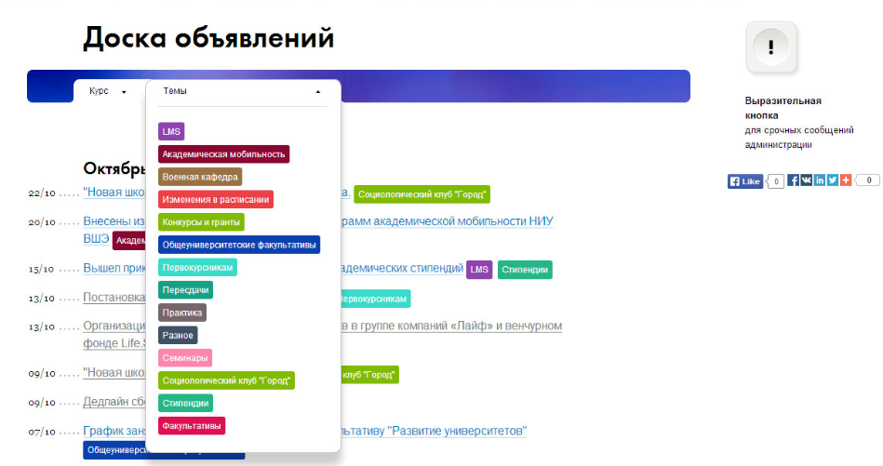

Рисунок 1.1 – Доска объявлений от ВШЭ

**Обмен информацией**

Студенты могут размещать объявления о поиске соседей по комнате или о продаже учебных пособий, а преподаватели могут публиковать информацию о консультациях и внеурочной деятельности.

**Подача заявок на участие в мероприятиях**

На доске объявлений можно найти информацию о мероприятиях и подать заявку на участие в них.

**Поиск партнеров для проектов**

На доске объявлений можно найти партнеров для участия в научных проектах или других общих мероприятиях.

### 1.3.2 Электронное расписание для медицинских вузов

Данная программа предназначена для составления расписания в высших учебных заведениях, специализирующиеся в области медицинских и фармацевтических наук. Она учитывает пожелания и возможности преподавателей, групп студентов и доступные помещения, а также позволяет составлять расписание экзаменационной сессии [7].

Возможности программы:

**Составление расписания занятий**

* составление расписания на различные периоды (недельный, двухнедельный и произвольный период);
* составление расписания для сессии;
* составление расписания с учетом графика учебно – производственного процесса;
* составление расписания для дополнительных занятий.

**Функциональные особенности программы**

* поддержка различных объединений контингента в любом количестве (группа, подгруппа, поток);
* учет параллельных занятий;
* учет максимального количества занятий в день;
* регулирование продолжительности занятий и перерывов между ними;
* управление доступом к аудиториям;
* анализ загруженности аудиторий.

**Распределение нагрузки групп**

* учет учебных планов на семестр по группам, потокам, групп;
* учет календарного плана;
* соблюдение графика учебно-производственного процесса.

**Отчеты и аналитика**

* анализ нагрузки на группу;
* анализ занятости помещений и кафедр;
* печать расписания лекций, фронтального расписания, циклового расписания, расписания сессий и графика учебно-производственного процесса;
* возможность выгрузки всех отчетов в Excel, PDF (см. рисунок 1.2).

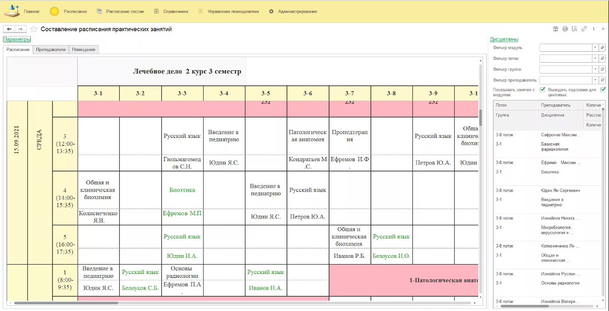

Рисунок 1.2 – Электронное расписание для медицинских вузов

### 1.3.3 Мобильное приложение TSU.InTime

TSU.InTime – это инновационное мобильное приложение Томского Государственного Университета, которое помогает повысить эффективность управления временем. Приложение предназначено для удобного планирования и контроля задач в режиме реального времени. С помощью TSU.InTime пользователи могут создавать список дел, устанавливать приоритеты, уведомления и напоминания о важных событиях. Благодаря интуитивно понятному интерфейсу и удобным инструментам, приложение обеспечивает эффективный и удобный способ организации рабочего и личного времени (см. рисунок 1.3). TSU.InTime доступен для скачивания на устройствах iOS и Android [8].

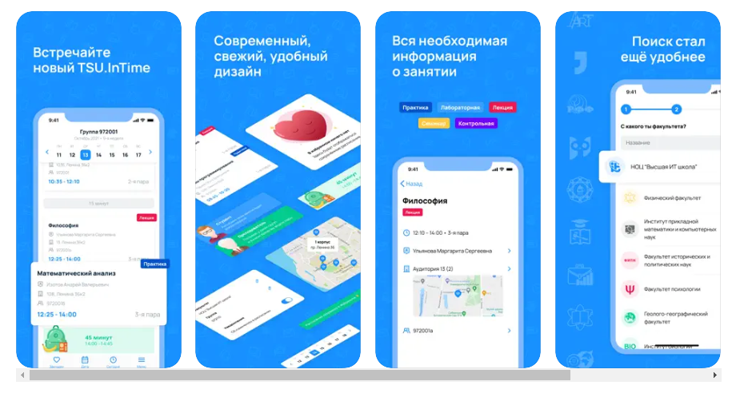

Рисунок 1.3 – Мобильное приложение TSU.InTime

## 1.4 Заключение по главе

Анализ предметной области показал, что автоматическая рассылка сообщений об изменении в расписании является важным инструментом, повышающим эффективность управления временем студентов и преподавателей.

Кроме того, автоматическая рассылка сообщений также снижает вероятность пропуска занятий. Это способствует повышению общей успеваемости учащихся и повышению качества образования в целом. Автоматическая рассылка сообщений об изменении в расписании может значительно сэкономить время и усилия преподавателей, которые ранее должны были уведомлять каждого старосту о внесенных изменениях в расписание.

Все это подчеркивает важность использования в современном образовании современных технологий, таких как автоматизация процессов управления расписанием.

Выше рассмотренные решения являются неудобными, поскольку в ИРНИТУ есть своя система организации данных.

Таким образом необходимо разработать систему, которая должна:

* выявлять изменения в регулярном расписании ИРНИТУ;
* выявлять переносы в расписании ИРНИТУ;
* автоматически рассылать сообщения через телеграмм-бот:
  1. уведомлять студентов об изменении в расписании;
  2. уведомлять ППС об изменении в расписании;
  3. уведомлять студентов о переносе пары в расписании;
  4. уведомлять ППС о переносе пары в расписании;
  5. уведомлять студентов о начале зачетной недели;
  6. уведомлять студентов о начале экзаменационной недели;
  7. уведомлять студентов о начале нового семестра.

# 2 Проектирование системы

## 2.1 Модель «As-is»

На рисунке 2.1 представлена модель «Процесс ознакомления пользователя с расписанием As-is» уровня А0, где на вход поступает информация о расписании. Ресурсами являются учебный отдел и пользователи. Процесс регулируется регламентом ИРНИТУ. Результатом процесса является расписание для студентов и расписание для преподавателей. Модель представлена в нотации IDEF0 [9].

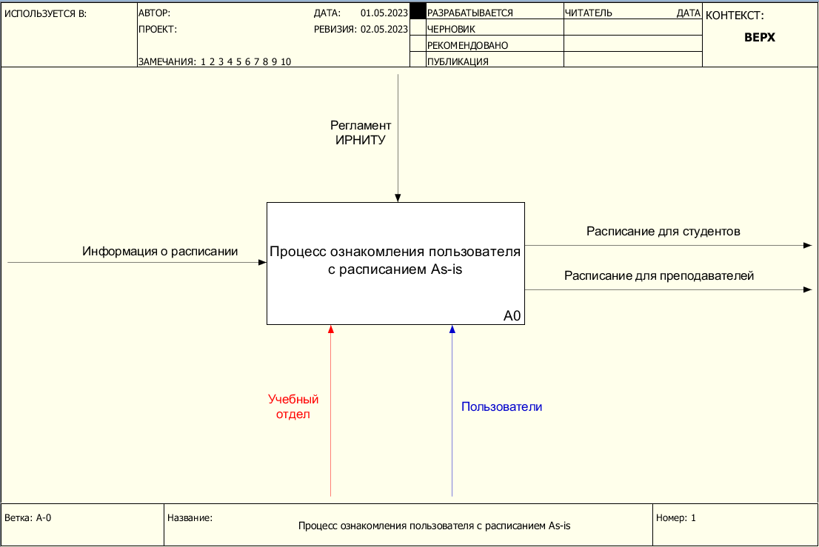

Рисунок 2.1 – Концептуальный уровень модели «Процесс ознакомления пользователя с расписанием As-is»

На рисунке 2.2 представлена детализация модели «Процесс ознакомления пользователя с расписанием As-is». Детализация содержит 4 процесса: сформировать основное расписание, обновить расписание, выложить расписание и просмотреть расписание.

На вход в данный процесс поступает информация о расписании, которая инициализирует этот процесс. Ресурсами являются учебный отдел и пользователи. Процесс регулируется регламентом ИРНИТУ. Результатом процесса является расписание для студентов и расписание для преподавателей.

В процессе «Сформировать основное расписание» учебный отдел создает расписание на текущий семестр. Для этого учебному отделу необходимо:

1. Определить количество студентов в каждой группе, которые будут обучаться в текущем семестре.
2. Определить количество преподавателей, которые будут вести занятия в текущем семестре.
3. Определить перечень дисциплин и количество часов, которое должно быть отведено на каждую дисциплину.
4. Составить расписание занятий с учетом количества учащихся, количества преподавателей и количества часов по каждой дисциплине.

В процессе «Обновить расписание» учебный отдел может вносить изменения в расписание занятий, например, изменять время, день и место проведения занятий, добавлять новые, отменять уже запланированные занятия и т.д.

В процессе «Выложить расписание» учебный отдел подготавливает и публикует расписание занятий на сайте ИРНИТУ, либо в личном кабинете, которое уже утверждено.

В процессе «Просмотреть расписание» пользователи и другие лица могут просматривать утверждённое расписание, чтобы узнать какие занятия будут проводиться в течение семестра. Учебный отдел в процессе «Просмотреть расписание» предоставляет актуальную и достоверную информацию о расписании занятий всем пользователям, а также эффективно управляет учебными ресурсами высшего учебного заведения.

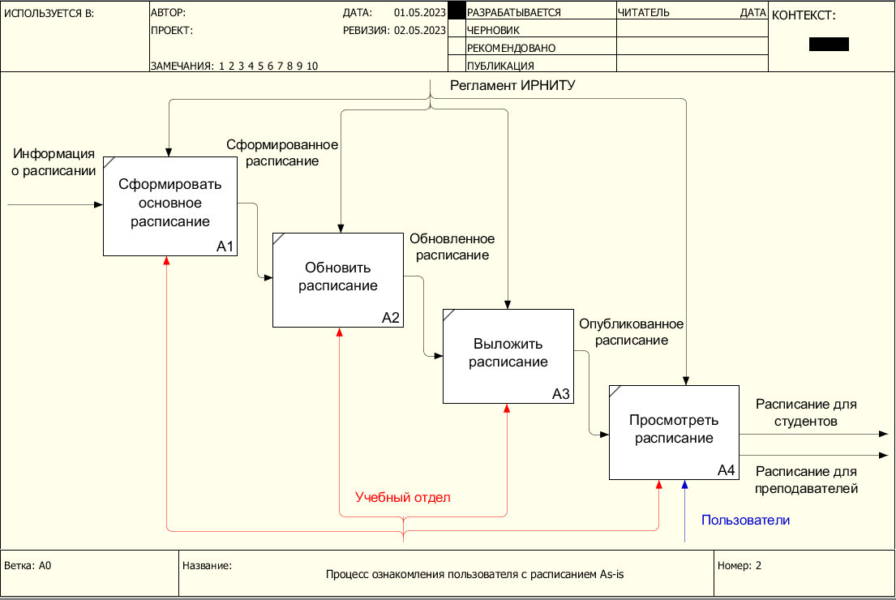

Рисунок 2.2 – Детализация концептуальной модели As-is.

## 2.2 Модель «To-be»

На рисунке 2.3 представлена модель «Процесс ознакомления пользователя с расписанием To-be» уровня А0, где на вход поступает информация о расписании. Ресурсами являются учебный отдел и система электронно-аудиторных фондов. Процесс регулируется регламентом ИРНИТУ. Результатом процесса является расписание для студентов и расписание для преподавателей.

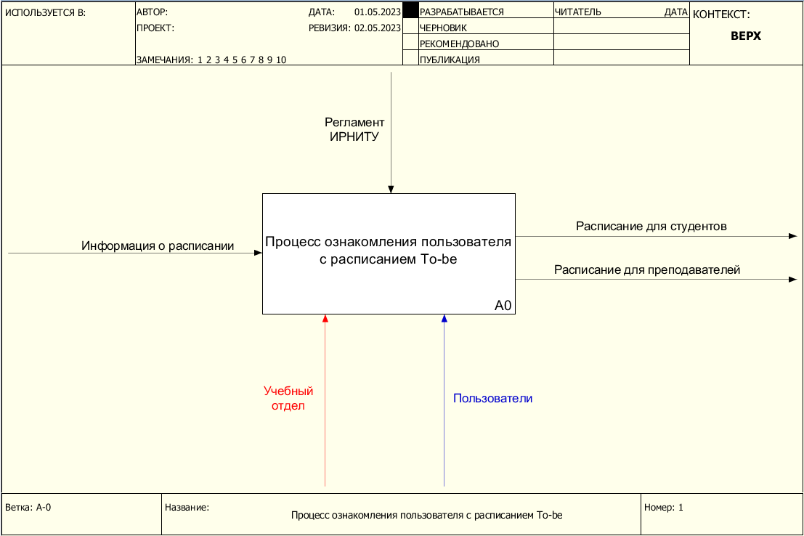

Рисунок 2.3 – Концептуальный уровень модели «Процесс ознакомления пользователя с расписанием To-be»

На рисунке 2.4 представлена детализация модели «Процесс ознакомления пользователя с расписанием To-be». Детализация содержит 5 процессов: сформировать основное расписание, обновить расписание, автоматически оповестить об изменениях, выложить расписание и просмотреть расписание.

На вход в данный процесс поступает информация о расписании, которая инициализирует этот процесс. Ресурсами являются учебный отдел и система электронно-аудиторных фондов. Процесс регулируется регламентом ИРНИТУ. Результатом процесса является расписание для студентов и расписание для преподавателей.

В процессе «Сформировать основное расписание» учебный отдел создает расписание на текущий семестр. Для этого учебному отделу необходимо:

1. Определить количество студентов в каждой группе, которые будут обучаться в текущем семестре.
2. Определить количество преподавателей, которые будут вести занятия в текущем семестре.
3. Определить перечень дисциплин и количество часов, которое должно быть отведено на каждую дисциплину.
4. Составить расписание занятий с учетом количества учащихся, количества преподавателей и количества часов по каждой дисциплине.

В процессе «Обновить расписание» учебный отдел может вносить изменения в расписание занятий, например, изменять время, день и место проведения занятий, добавлять новые, отменять уже запланированные занятия и т. д.

В процессе «Автоматически оповестить об изменениях» система автоматически уведомляет студентов и преподавателей о том, что в расписании произошло изменение.

В процессе «Выложить расписание» учебный отдел подготавливает и публикует расписание занятий на сайте ИРНИТУ, либо в личном кабинете, которое уже утверждено.

В процессе «Просмотреть расписание» пользователи и другие лица могут просматривать утверждённое расписание, чтобы узнать какие занятия будут проводиться в течение семестра. Учебный отдел в процессе «Просмотреть расписание» предоставляет актуальную и достоверную информацию о расписании занятий всем пользователям, а также эффективно управляет учебными ресурсами высшего учебного заведения.

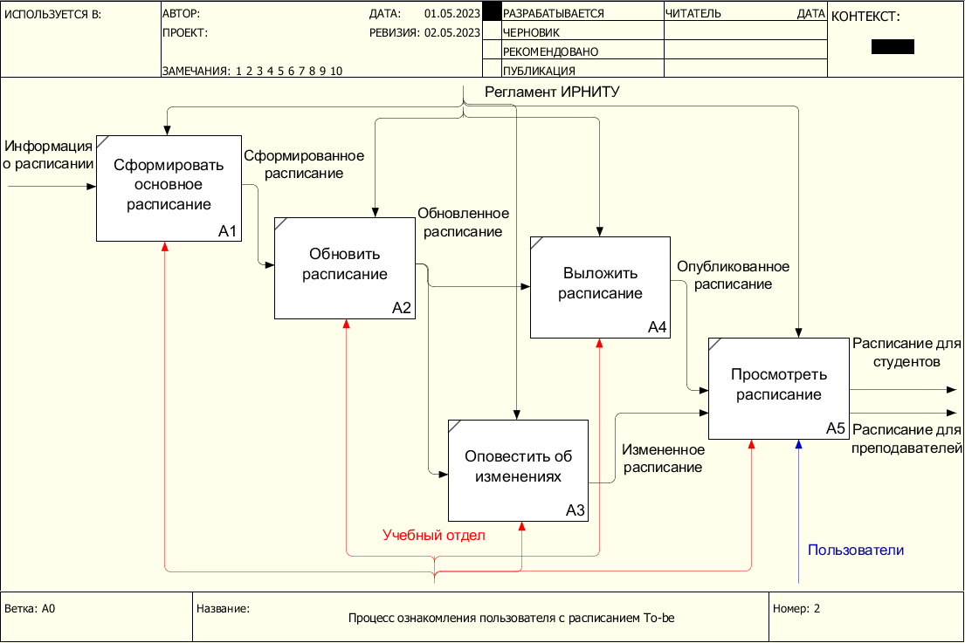

Рисунок 2.4 – Детализация концептуальной модели To-be

## 2.3 Описание требований к системе

**Требования к структуре АС в целом**

Разрабатываемая система должна быть реализована в виде отдельного модуля, взаимодействующего с системой электронных аудиторных фондов учебного отдела ИРНИТУ. Модуль разбит на подмодули (см. рисунок 2.5):

1. Модуль отслеживания разовых переносов занятий.
   1. Модуль отслеживания разовых переносов занятий должен запускаться на сервере (1) системы электронных аудиторных фондов учебного отдела.
   2. Модуль должен подключаться к БД учебного отдела (5) и запрашивать список переносов на заданный срок.
   3. Модуль должен обращаться к базе телеграмм-бота (7), запрашивать список подписчиков (кому будут рассылаться сообщения).
   4. Модуль должен рассылать сообщения через телеграмм-бот (6) о разовых переносах подписчика, в котором будет указываться наименование дисциплины, номер подгруппы (для студента), дата и причина переноса.
2. Модуль отслеживания изменений в регулярном расписании.
   1. Модуль отслеживания изменений в регулярном расписании должен запускаться на сервере (1) системы электронных аудиторных фондов учебного отдела.
   2. Модуль должен подключаться к БД учебного отдела (5) и запрашивать изменения в расписании.
   3. Модуль должен обращаться к базе телеграмм-бота (7), запрашивать список подписчиков (кому будут рассылаться сообщения).
   4. Модуль должен рассылать сообщения через телеграмм-бот (6) об изменениях в расписании, в котором будет указываться наименование дисциплины, дата переноса или время пары или четность/нечетность недели.
3. Модуль отслеживания факта изменений, внесенных в БД.
   1. Модуль отслеживания факта изменений, внесенных в БД, должен запускаться на сервере (5) системы электронных аудиторных фондов учебного отдела.
   2. Модуль должен каждый час проверять наличие новых записей в таблицах БД расписания учебного отдела (5).
   3. При факте наличия новых записей должен запустить модули оповещения об изменениях и переносах (3).

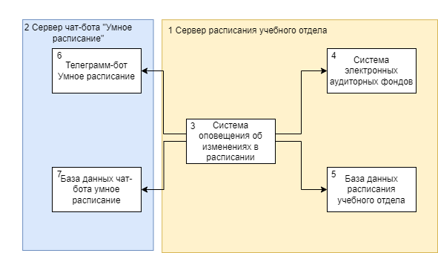

Рисунок 2.5 – Схема взаимодействия

**Требования к функциям (задачам), выполняемым АС**

Задача отслеживания разовых переносов занятий:

* вывод информации у какой группы был перенос;
* вывод информации у какого преподавателя был перенос;
* вывод причины переноса пары;
* вывод даты с какого числа перенесли пару;
* вывод времени пары с какой пары перенесли и на какую;
* вывод названия предмета, которое переносится и номер подгруппы, у которой перенесли пару;
* интеграция с базой данных «Учебный отдел».

Задача отслеживания изменений в регулярном расписании:

* вывод информации у какой группы было изменение;
* вывод информации у какого преподавателя было изменение;
* вывод названия предмета, которое переносится и номер подгруппы, у которой перенесли пару;
* вывод дня недели с какого перенесли пару и на какое;
* вывод времени пары с какой перенесли пару и на какое;
* вывод четности / нечетности пары (еженедельная / черезнедельная);
* интеграция с базой данных «Учебный отдел».

Задача рассылки оповещений студентам:

* формирование сообщения об изменениях для студентов;
* интеграция с чат-ботом «Умное расписание ИРНИТУ»;
* интеграция с базой данных «Умное расписание ИРНИТУ».

Задача рассылки оповещений преподавателям

* формирование сообщения об изменениях для преподавателей;
* интеграция с чат-ботом «Умное расписание ИРНИТУ»;
* интеграция с базой данных «Умное расписание ИРНИТУ».

Задача отслеживания факта изменений, внесенных в БД

* интеграция с базой данных «Учебный отдел»;
* отслеживание момента обновления данных в базе расписания учебного отдела.

Задача разбиения подписчиков телеграмм-бота на фактормножества

* общий список подписчиков разбивается на подмножества по признаку подписки на учебную группу;
* общий список подписчиков разбивается на подмножества по признаку подписки на преподавателя.

## 2.4 Требования к входным данным

**Модель входных данных на логическом уровне**

Данная модель описывает слепок расписания вместе с заявками, а также дополнительными сущностями (группы, преподаватели, аудитории). Также данная модель включает в себя факты подписок пользователей телеграмм-бота «Умное расписания ИРНИТУ» на рассылку уведомлений об изменении в расписании, а также о разовых переносах занятий [10] (см. рисунок 2.6).

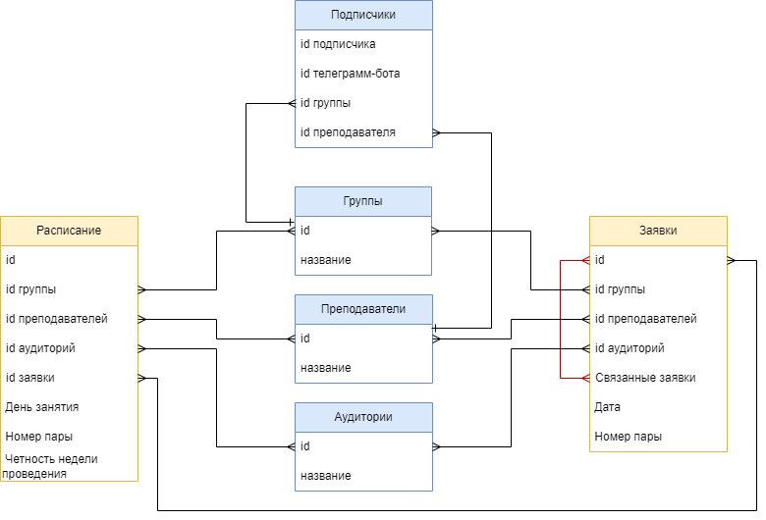

Рисунок 2.6 – Модель входных данных на логическом уровне

Таблица 2.1 – Модель «Подписчики»

|  |  |  |
| --- | --- | --- |
| **Название** | **Тип данных** | **Назначение** |
| id подписчика | число | Уникальный номер подписчика |
| id группы | Число либо пустое значение | Уникальный номер группы |
| id преподавателя | Число либо пустое значение | Уникальный номер преподавателя |

Данная модель описывает подписчиков на чат-бот «Умное расписание ИРНИТУ». С помощью данных этой модели система может определить, каким подписчикам следует отправлять информацию об изменениях и какие именно изменения. Если поле id группы не пустое, значит пользователь подписан на рассылку об изменениях в группе и соответственно будет получать оповещение в случае изменения расписания группы.

Если поле id преподавателя не пустое, значит пользователь подписан на рассылку об изменениях преподавателя и соответственно будет получать оповещение в случае изменения расписания.

Таблица 2.2 – Модель «Расписание»

|  |  |  |
| --- | --- | --- |
| **Название** | **Тип данных** | **Назначение** |
| id | Число | Уникальный номер расписания |
| id групп | Список чисел | Уникальные номера групп |
| id преподавателей | Список чисел | Уникальные номера преподавателей |
| id аудиторий | Список чисел | Уникальные номера аудиторий |
| id заявки | Число | Уникальный номер заявки |
| День занятия (день недели) | Число | Число от 1 до 13, которое соответствует определенному дню недели |
| Номер пары | Число | Число от 1 до 8, которое соответствует определенному номеру пары |
| Четность недели проведения | Ограниченный набор значений, 0 – четное, 1 – нечетное | Число от 1 до 2, которое соответствует четности недели |

Данная модель предназначена для хранения расписания. Если в поле id заявки есть значение, то это указывает на заявку, которая привела к переносу занятия, и по которой можно определить новое время и дату проведения занятия. Поле id групп содержит список уникальных номеров групп, для которых запланировано занятие.

Таблица 2.3 – Модель «Заявки»

|  |  |  |
| --- | --- | --- |
| **Название** | **Тип данных** | **Назначение** |
| id | Число | Уникальный номер заявки |
| id группы | Список чисел | Уникальный номер группы |
| id преподавателя | Список чисел | Уникальный номер преподавателя |
| id аудитории | Список чисел | Уникальный номер аудитории |
| Связанные заявки | Список чисел | Информация о переносах (откуда и куда перенесено занятие) |
| Дата | Дата | Число от 1 до 13, которое соответствует определенному дню недели |
| Номер пары | Число | Число от 1 до 8, которое соответствует определенному номеру пары |

Данная модель предназначена для хранения заявок. Поле «связанные заявки» хранит информацию о переносах занятий в расписании.

Таблица 2.4 – Модель «Группы»

|  |  |  |
| --- | --- | --- |
| **Название** | **Тип данных** | **Назначение** |
| id | Число | Хранит уникальный номер группы |
| Название | Строка | Хранит название группы |

Данная модель предназначена для хранения списка групп.

Таблица 2.5 – Модель «Преподаватели»

|  |  |  |
| --- | --- | --- |
| **Название** | **Тип данных** | **Назначение** |
| id | Число | Хранит уникальный номер преподавателя |
| Название | Строка | Хранит ФИО преподавателя |

Данная модель предназначена для хранения списка преподавателей.

Таблица 2.6 – Модель «Аудитории»

|  |  |  |
| --- | --- | --- |
| **Название** | **Тип данных** | **Назначение** |
| id | Число | Хранит уникальный номер аудитории |
| Название | Строка | Хранит название аудитории |

Данная модель предназначена для хранения списка аудиторий.

**Требования к формату входных данных**

Система работает с тремя типами объектов:

* подписчик телеграмм-бота;
* строка занятий в регулярном расписании;
* факт переноса занятия.

Модель данных «Подписчик телеграмм-бота» содержит следующие данные из базы данных телеграмм-бота:

* идентификатор;
* группа, на которую подписан пользователь;
* преподаватель, на которого подписан пользователь.

Данная модель используется для хранения подписчиков телеграмм-бота. С помощью этой модели сопоставляется факт подписки пользователя телеграмма на учебную группу или преподавателя. Данные для модели формируются автоматически в момент подписки на телеграмм-бота.

Модель данных «Строка занятий в регулярном расписании» содержит следующие данные из базы данных учебного отдела:

* начало учебной недели действия расписания;
* конец учебной недели действия расписания;
* наименование дисциплины;
* день проведения занятия;
* номер пары проведения занятия;
* четность/нечетность недели проведения занятия;
* аудитория проведения занятия;
* преподаватели, которые проводят занятие;
* группы, для которых проводятся занятия;
* номер подгруппы, для которых проводятся занятия;
* тип занятия.

Модель данных «Факт переноса занятия» содержит следующие данные из базы данных учебного отдела:

* дата переноса занятия;
* причина переноса занятия;
* время переноса занятия;
* аудитория переноса занятия;
* наименование перенесенной дисциплины;
* ответственный за перенос занятия;
* идентификатор перенесенного занятия.

## 2.5 Требования к выходным данным

**Формат выходных данных модуля «Отслеживание переносов занятий»**

В результате работы системы, система формирует ответ, который должен содержать следующую информацию:

Таблица 2.7 – Выходные данные модели «Отслеживание переносов занятий»

|  |  |  |
| --- | --- | --- |
| **Название** | **Тип данных** | **Назначение** |
| Наименование дисциплины | Строка | Название дисциплины |
| Номер подгруппы | Число | Номер подгруппы |
| Первая дата | Дата | Дата, с которой перенесли занятие |
| Вторая дата | Дата | Дата, на которую перенесли занятие |
| Причина переноса | Строка | Причину переноса |
| Аудитория, в которую перенесли занятие | Строка | Название аудитории |

На основе данной информации формируется сообщение по шаблону, которое в дальнейшем используется при рассылке подписчикам с помощью телеграмм-бота.

**Формат выходных данных модуля «Отслеживание изменений занятий»**

В результате работы системы, система формирует ответ, который должен содержать следующую информацию:

Таблица 2.8 – Выходные данные модели «Отслеживание переносов занятий»

|  |  |  |
| --- | --- | --- |
| **Название** | **Тип данных** | **Назначение** |
| Наименование дисциплины | Строка | Название дисциплины |

Продолжение таблицы 2.8

|  |  |  |
| --- | --- | --- |
| **Название** | **Тип данных** | **Назначение** |
| Первая дата | Дата | Дата, с которой перенесли занятие |
| Вторая дата | Дата | Дата, на которую перенесли занятие |
| Номер первой пары | Число | Пара, с которой перенесли занятие |
| Номер второй пары | Число | Пара, на которую перенесли занятие |
| Четность недели проведения | Ограниченный набор значений, 0 – четное, 1 – нечетное | Указывается какая неделя: четная или нечетная |

На основе данной информации формируется сообщение по шаблону, которое в дальнейшем используется при рассылке подписчикам через телеграмм-бот.

**Формат выходных данных модуля «Сессия»**

В результате работы системы, система формирует ответ, который должен содержать следующую информацию:

Таблица 2.9 – Выходные данные модели «Отслеживание переносов занятий»

|  |  |  |
| --- | --- | --- |
| **Название** | **Тип данных** | **Назначение** |
| Сообщение | Строка | Сообщение содержит информацию в зависимости от данных расписания |
| Дата | Дата | Дата, с которой указывается зачетная неделя, экзаменационная неделя или начало семестра |

## 2.6 Математическое обеспечение

Разбиение списка пользователей, подключенных к чат-боту «Умное расписание ИРНИТУ», путем построения фактормножества по признаку подписки на группу или преподавателя.

### 2.6.1 Алгоритм выявлений изменений в расписании

1. Дан список занятий с информацией о дне, паре и группах, для которых проводится занятие.
2. Строим фактормножества по признаку одновременного совпадения групп, дней, пар и учебных недель.
3. На каждый кортеж (набор значений) (день, пара, неделя) формируем порядочные массивы, упорядоченные по дню, паре и учебной неделе. Формируем массивы:
   1. Массив дней. Область допустимых значений: 1 – 13

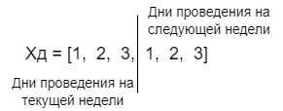

Рисунок 2.7 – Массив дней

* 1. Массив пар. Область допустимых значений: 1 – 8

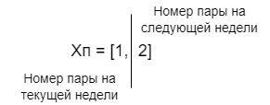

Рисунок 2.8 – Массив пар

* 1. Массив недель. Область допустимых значений: 1 – 2

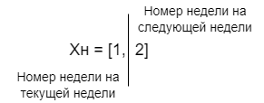

Рисунок 2.9 – Массив недель

1. Сопоставляем в массивах значения попарно. Считаем значения функции.
   1. Если размер Х четное, то считаем по формуле:

F(Х) = $\prod_{i=1}^{|Х|/2}{(1-sgn (\left|х_{i}-х_{i+\left|X\right|/2} \right|)})$

Если F(Х) = 1, то нет изменений в расписании.

Если F(X) = 0, то есть изменения в расписании.

Факт наличия изменения в расписании для данной строки занятия определяется результатом данного выражения:

$F_{общ}=F\left(X_{д}\right)+F\left(X_{п}\right)+F\left(X_{н}\right)$, где

Хд – массив дней, Хп – массив пар, Хн – массив недель.

Если Fобщ = 3, то изменений нет.

Если Fобщ <3, то изменения есть.

* 1. Если размер Xд нечётное, то значит, что занятие поменяло свой признак еженедельности и в строке присутствует изменение.

### 2.6.2 Фактормножество

Фактормножество – разбиение множества на подмножества по какому-либо признаку [11].

#### Разбиение множества подписчиков

Разбиение множества подписчиков на подмножества осуществляется путем построения фактормножества по одному из признаков:

* признак подписки на группу;
* признак подписки на преподавателя.

#### Разбиение множества переносов занятий

Разбиение множества переносов занятий осуществляется путем построения фактормножества по одному из признаков:

* для каких групп перенос занятий;
* для каких преподавателей перенос занятий.

#### Разбиение множества изменений занятий

Разбиение множества изменений занятий осуществляется путем построения фактормножества по одному из признаков:

* у каких групп произошло изменение занятия;
* у каких преподавателей произошло изменение занятия.

Факт изменения занятия рассчитывается на основании данных текущей и следующей неделей, хранится в базе данных учебного отдела ИРНИТУ.

## 2.7 Проектирование макетов сообщений

В начале сообщения должен указываться тип сообщения: изменение или перенос пары. Затем указывается название дисциплины, номер подгруппы (если необходимо) и сам факт переноса / изменения, где указывается что именно изменилось в текущем расписании [12].

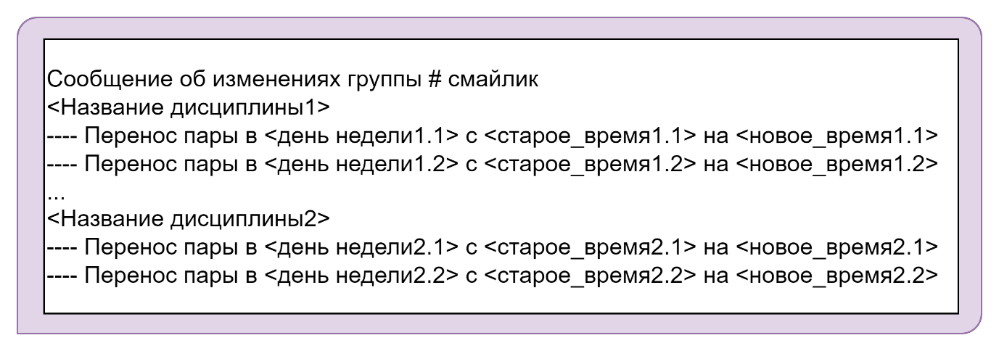

Рисунок 2.10 – Макет сообщения об изменениях для группы

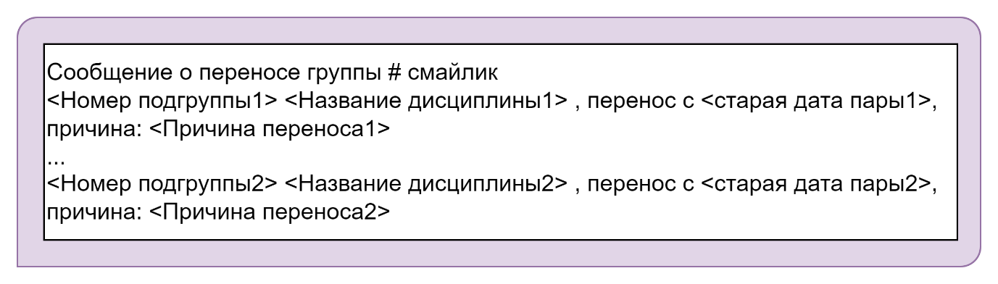

Рисунок 2.11 – Макет сообщения о переносе для группы

В начале сообщений модуля «Сессия» должно быть словосочетание «Важная информация», которая позволит пользователям обратить внимание на сообщение.

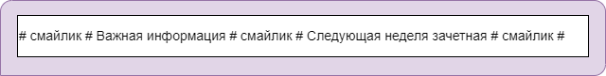

Рисунок 2.12 – Макет сообщения о начале зачетной недели

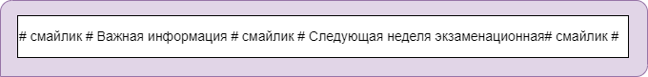

Рисунок 2.13 – Макет сообщения о начале экзаменационной недели

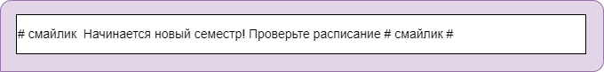

Рисунок 2.14 – Макет сообщения о начале нового семестра

# 3 Реализация системы

## 3.1 Требования к видам обеспечения

**Лингвистическое обеспечение**

Система должна быть реализована с помощью языка программирования Python.

Python – это высокоуровневый язык программирования, отличающийся эффективностью, простотой и универсальностью использования. Он широко применяется в разработке веб-приложений и прикладного программного обеспечения, а также в машинном обучении и обработке больших данных [13].

Запросы к базе данных должны быть реализованы с помощью SQL.

SQL – это язык структурированных запросов, использующийся для работы с базой данных: извлечения, обновления, добавления и удаления информации из нее [14].

Запросы к базе данных телеграмм подписчиков должны быть реализованы с помощью MQL.

MQL – это язык структурированных запросов, для работы с MongoDB, документно-ориентированной системы управления базами данных, которые представлены в виде коллекций JSON документов [15].

**Программное обеспечение**

В качестве СУБД используется объектно-реляционная система PostgreSQL [16], которая будет разворачиваться на системе Linux [17]. Для разработки используется редактор Visual Studio Code [18], в качестве основного языка программирования используется Python. Запросы пишутся на SQL.

PostgreSQL – это популярная свободная объектно-реляционная система управления базами данных. PostgreSQL базируется на языке SQL.

Linux – операционная система, которая распространяется на бесплатной основе. Linux состоит из ядра (центральная часть системы), которое обеспечивает доступ к набору небольших программ, взаимодействующих с этим ядром. На основе ядра Linux, можно разработать собственную версию операционной системы (дистрибутив).

Visual Studio Code (VS Code) – это редактор кода для разных языков программирования. Он относительно немного весит, гибкий и удобный. Редактор кода существует для всех популярных операционных систем: Windows, Linux и macOS.

## 3.2 Общие технические требования к АС

**Требования к численности и квалификации персонала и пользователей**

Система интегрирована в информационной системе ИРНИТУ, работает в автономном режиме.

Для технического сопровождения системы нужен квалифицированный Python-программист и администратор Linux сервера.

**Требования безопасности**

Система должна быть развернута на сервере, доступ к которому имеется только у квалифицированного и авторизованного персонала.

Токены, необходимые для подключения к чат-боту должны быть доступны только администратору сервера.

**Требования к эргономике и технической эстетике**

Сообщения об изменениях должны формироваться с соблюдением правил русского языка, а также с соблюдением падежей и чисел.

## 3.3 Модель данных расписания на физическом уровне

На рисунке 3.1 приведена спроектированная модель данных на физическом уровне [19]. В качестве СУБД используется объектно-реляционная система PostgreSQL. В базе данных «schedule» есть таблицы «schedule_v2», «queries», «prepods», «auditories», «real_group».

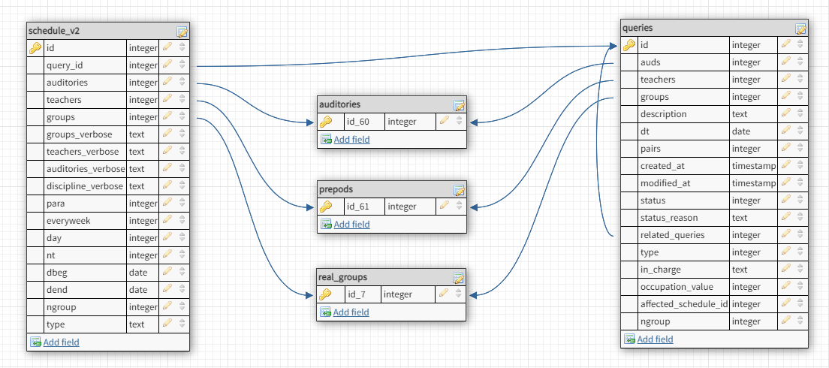

Рисунок 3.1 – Фрагмент физической модели данных

На рисунке 3.1 представлен фрагмент базы данных учебного отдела, используемый при работе с системой.

В таблице «schedule_v2» хранится информация об понедельном регулярном расписании учебных занятий ИРНИТУ.

Таблица 3.1 – Таблица «schedule_v2»

|  |  |  |
| --- | --- | --- |
| **Название** | **Тип данных** | **Назначение** |
| query_id | integer | Ссылка на таблицу «queries» |
| auditories | integer | Ссылка на таблицу «auditories» |
| teachers | integer | Ссылка на таблицу «prepods» |
| groups | integer | Ссылка на таблицу «real_groups» |
| groups_verbose | text | Наименование группы |
| teachers_verbose | text | ФИО преподавателя |
| auditories_verbose | text | Наименование аудитории |

Продолжение таблицы 3.1

|  |  |  |
| --- | --- | --- |
| **Название** | **Тип данных** | **Назначение** |
| discipline_ verbose | text | Наименование дисциплины |
| para | integer | Номер пары |
| everyweek | integer | Четность/нечетность недели |
| day | integer | Номер дня |
| nt | integer | Тип занятия |
| dbeg | date | Дата начала недели |
| dend | date | Дата окончания недели |
| ngroup | integer | Номер подгруппы |
| type | text | Вид занятия (дневное / заочное / БРИКС) |

В таблице «queries» хранится информация о запросах на изменение расписания.

Таблица 3.2 – Таблица «queries»

|  |  |  |
| --- | --- | --- |
| **Название** | **Тип данных** | **Назначение** |
| auds | integer | Ссылка на таблицу «auditories» |
| teachers | integer | Ссылка на таблицу «prepods» |
| groups | integer | Ссылка на таблицу «real_groups» |
| description | text | Причина переноса |
| dt | date | Дата переноса |
| pairs | integer | id пары |
| created_at | timestamp | Дата, когда запись была добавлена в БД |
| modified_at | timestamp | Дата, когда изменили запись в БД |
| status | integer | Статус одобрения заявки |
| status_reason | text | Причина неодобрения |
| related_queries | integer | Ссылка на таблицу «queries» |
| type | integer | Тип заявки |
| in_charge | text | Ответственное лицо |
| occupation_value | integer | Измененный параметр |
| affected_schedule_id | integer | Измененное расписание |
| ngroup | integer | id подгруппы |

## 3.4 Модель данных подписчиков на физическом уровне

Назначение модели состоит в хранении информации о пользователях телеграмм-бота, а также о группах и преподавателях, на которые они подписаны.

Таблица 3.3 – Описание полей таблицы «Users»

|  |  |  |
| --- | --- | --- |
| **Название** | **Тип данных** | **Назначение** |
| id | objectid | Идентификатор объекта |

Продолжение таблицы 3.3

|  |  |  |
| --- | --- | --- |
| chat_id | integer | Идентификатор пользователя в телеграмме |
| course | string | Номер курса |
| group | string | Название группы |
| institute | string | Название института |
| notifications | integer | Изменения в расписании |
| reminders | object | Напоминание о переносах в расписании |
| teachers_ids | list | Список индивидуальных номеров преподавателей |
| groups_id | list | Список индивидуальных номеров индивидуальных номеров групп |

## 3.5 Реализация модулей оповещения

На рисунке 3.3 представлена блок-схема работы программы по рассылке оповещений об изменениях в расписании. Программа реализует алгоритм, описанный в разделе 2.6.1

Запуск программы предполагается выполнять с помощью планировщика, в соответствии заданным временем промежутком. Временной промежуток указывает сотрудник учебного отдела.

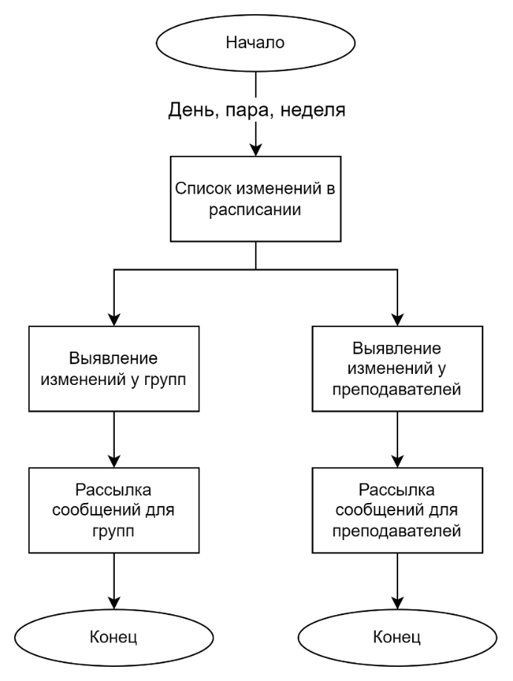

Рисунок 3.3 – Блок-схема программы рассылки оповещения об изменениях

На рисунке 3.4 представлена блок-схема работы программы по рассылке оповещений о переносах в расписании. Программа реализует алгоритм, описанный в разделе 2.6.1

Запуск программы предполагается выполнять с помощью планировщика, в соответствии заданным временем промежутком. Временной промежуток указывает сотрудник учебного отдела.

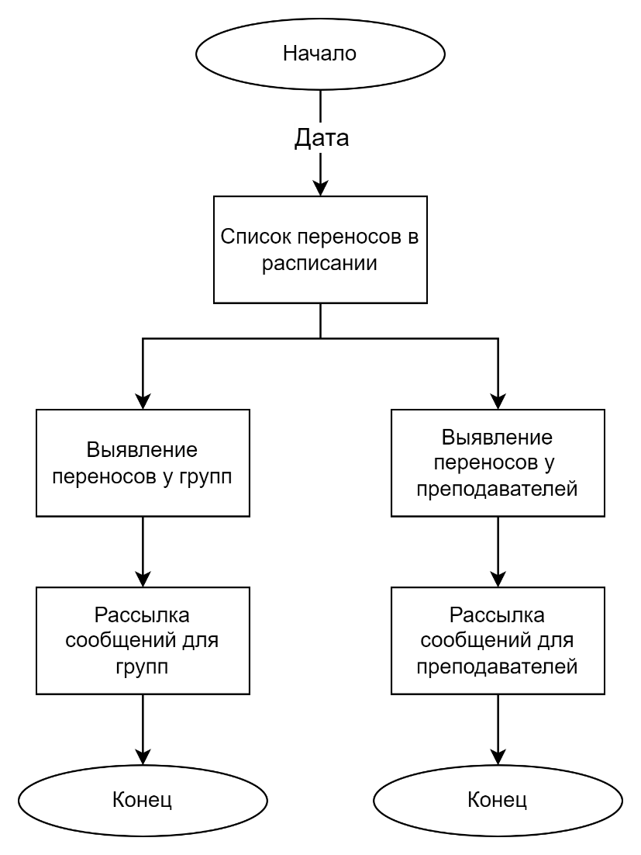

Рисунок 3.4 – Блок-схема программы рассылки оповещения о переносах

На рисунке 3.5 представлена блок-схема работы программы по рассылке оповещений о сессии.

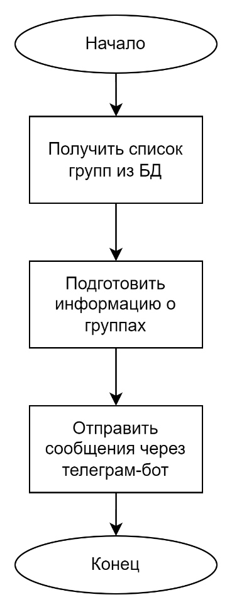

Рисунок 3.5 – Блок-схема программы рассылки оповещения о сессии

## 3.6 Запросы к PostgreSQL

**Запрос изменений в расписании**

Изменения в расписании отслеживаются по полям: day (день), para (пара), everyweek (неделя). Для того, чтобы выявить изменения в расписании, формируется следующий запрос:

SELECT discipline_verbose

, groups

, teachers

, nt

, array_agg(day ORDER BY dbeg, everyweek, day, para) as day

, array_agg(para ORDER BY dbeg, everyweek, day, para) as para

, array_agg(everyweek ORDER BY dbeg, everyweek, day, para) as everyweek

, array_agg(schedule_id ORDER BY dbeg, everyweek, day, para) as schedule_id

FROM schedule_v2

WHERE dbeg in ('**:dt1**', '**:dt2**')

and 464439 = any (groups)

and type = 'day'

GROUP BY discipline_verbose, groups, teachers, nt

Таблица 3.4 – Входные параметры

|  |  |  |
| --- | --- | --- |
| **Параметр** | **Тип** | **Назначение** |
| dt1 | Дата | Дата начала текущей недели |
| dt2 | Дата | Дата начала следующей недели |

Таблица 3.5 – Формат ответа

|  |  |  |
| --- | --- | --- |
| **Поле** | **Тип** | **Назначение** |
| groups | integer[] | id групп |
| teachers | integer[] | id преподавателей |
| nt | integer | вид занятия (лекция, практика, лабораторная работа) |
| dbeg | data | дата начала текущей недели |
| everyweek | integer[] | четность / нечетность пары |
| day | integer[] | день недели |
| para | integer[] | номер проведения пары |
| schedule_id | integer[] | id расписания |
| discipline_verbose | text | наименование дисциплин |

Данный запрос на каждую дисциплину с учетом типа занятия формирует одну строчку типа [было/стало].

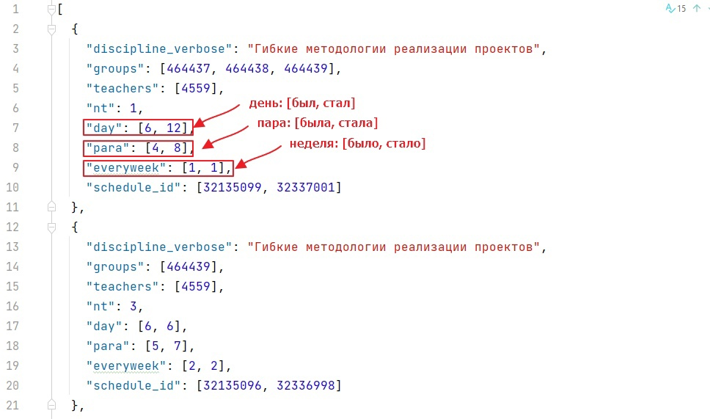

Рисунок 3.6 – Результат запроса на изменение в расписании

Результат запроса анализируется в соответствии с разделом 2.6.1.

На рисунке 3.6 видно, как именно помелось расписание по дисциплине «Гибкие методологии реализации проектов».

Разные значения в скобках напротив переменной "day" указывают на изменение дня проведения занятия (пара перенесена с одного дня недели на другой).

Разные значения в скобках напротив переменной "para" указывают на изменение номера проведения занятия (пара была в 13:45, стала в 20:20).

Одинаковые значения в скобках напротив переменной "everyweek" указывают на то, что занятие проводится каждую неделю без изменений.

**Запрос выявления переносов в расписании**

Переносы в расписании отслеживаются по полям: dt1 (начало периода), dt2 (конец периода). Для того, чтобы выявить перенос в расписании, формируется следующий запрос:

SELECT s.groups, s.groups_verbose, s.teachers, s.teachers_verbose

FROM schedule_v2 s

JOIN queries q on s.query_id = q.id

WHERE q.type in (2,3,4) and s.dbeg = '**:dt**'

В данном запросе входным параметром является дата начала текущей недели, с которой будут выявляться разовые переносы в расписании. Ответ формируется по полям, представленным в таблице 3.6

Таблица 3.6 – Формат ответа

|  |  |  |
| --- | --- | --- |
| **Поле** | **Тип** | **Назначение** |
| groups | integer[] | id групп |
| groups_verbose | text | наименование группы |
| teachers | integer[] | id преподавателей |
| teachers_verbose | text | ФИО преподавателя |

Данный запрос показывает список групп и список преподавателей, у которых случился разовый перенос в расписании.

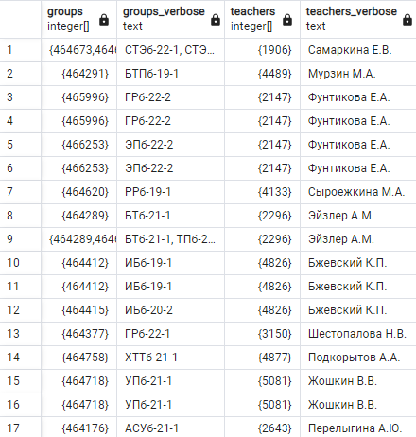

Рисунок 3.7 – Результат запроса на разовый перенос в расписании

Результат запроса анализируется в соответствии с разделом 2.6.1

**Запрос на определение** **временных интервалов календарного графика**

Для определения временных интервалов календарного графика в PostgreSQL используется запрос:

SELECT id, stage, dbeg, dend, group_id

FROM schedule_groupperiod

WHERE group_id = **:group_id**

В данном запросе входным параметром является уникальный номер группы, для которой определяется календарный план на учебный год.

Ответ формируется по полям, представленным в таблице 3.7

Таблица 3.7 – Формат ответа

|  |  |  |
| --- | --- | --- |
| **Поле** | **Тип** | **Назначение** |
| id | integer | Уникальный номер периода календарного графика |
| stage | text | Периоды календарного графика |
| dbeg | date | Дата начала периода календарного графика |
| dend | date | Дата окончания периода календарного графика |
| groups_id | integer | Уникальный номер группы |

Данный запрос отображает временные интервалы каждого периода календарного графика для определенной группы.

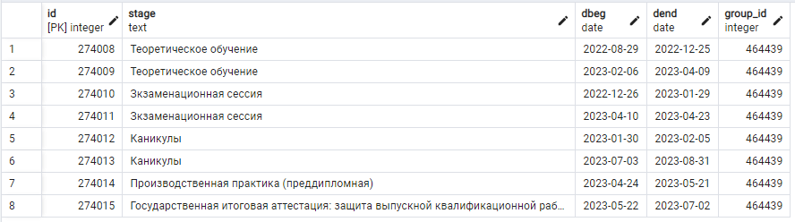

Рисунок 3.8 – Результат запроса на разовый перенос в расписании

Результат запроса анализируется в соответствии с разделом 2.6.1

## 3.7 Реализация архитектуры системы

Система электронно-аудиторных фондов учебного отдела отправляет SQL-запросы в базу данных расписания учебного отдела, получает ответы в виде строк в таблице.

Система электронно-аудиторных фондов учебного отдела отправляет запросы в базу данных телеграмм-бота «Умное расписание ИРНИТУ» и получает ответы.

По запросу оператора запускается система оповещения об изменениях в расписании. Данные действия происходят на сервере расписания учебного отдела.

Далее формируются сообщения и отправляются подписчикам по token.

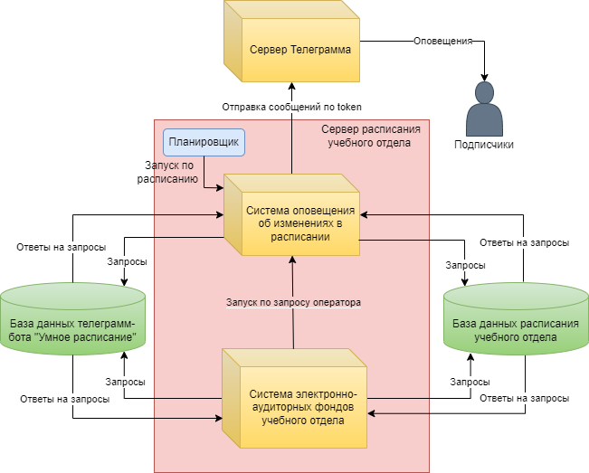

Рисунок 3.9 – Общая архитектура системы (концепция взаимодействия)

**Описание процесса автоматической рассылки оповещений об изменении в расписании**

1. Сотрудник Учебного Отдела выкладывает обновленное расписание в базу расписания.
2. Планировщик запускается раз в день и обнаруживает изменения в расписании.
3. Система отправляет запрос к базе данных расписания и получает список изменений.
4. Система запрашивает список подписчиков чат-бота «Умное расписание ИРНИТУ».
5. Система формирует сообщения и соответствующие фактор-множества, чтобы понять каким подписчикам какие оповещения рассылать.
6. Система по токену подключается к телеграмм-боту и рассылает сообщения.

**Описание процесса ручной рассылки оповещений об изменении в расписании**

1. Сотрудник Учебного Отдела выкладывает обновленное расписание в базу расписания.
2. Сотрудник Учебного Отдела запускает систему из системы Электронных аудиторных фондов.
3. Система отправляет запрос к базе данных расписания и получает список изменений.
4. Система запрашивает список подписчиков чат-бота «Умное расписание ИРНИТУ».
5. Система формирует сообщения и соответствующие фактор-множества, чтобы понять каким подписчикам какие оповещения рассылать.
6. Система по токену подключается к телеграмм-боту и рассылает сообщения.

## 3.8 Интеграция системы с чат-ботом «Умное расписание ИРНИТУ»

1. Система «СОИР» разворачивается нас сервере учебного отдела.
2. В планировщик задач прописываем запуск модуля отслеживания изменения и переносов расписания каждый час.
3. Модуль отслеживания факта изменения подключается к базе данных учебного отдела и проверяет наличие изменений или переносов занятий.
4. При наличии изменений запускается модуль отслеживания разовых переносов занятий и запрашивает у базы данных учебного отдела список переносов.
   1. В случае не пустого списка переносов модуль запрашивает список подписчиков из базы телеграмм-бота и рассылает сообщения.
5. При наличии изменений запускается модуль отслеживания изменений в регулярном расписании занятий и запрашивает у базы данных учебного отдела список изменений.
   1. В случае не пустого списка изменений модуль запрашивает список подписчиков из базы телеграмм-бота и рассылает сообщения [20].

## 3.9 Реализация макетов

На рисунке 3.10 пример сообщения об одном изменении у группы ИСТБ-19-2.

На рисунке видим, что состоялся перенос пары по дисциплине «Гибкие методологии реализации проектов» в субботу с 15:30 на 18:45.

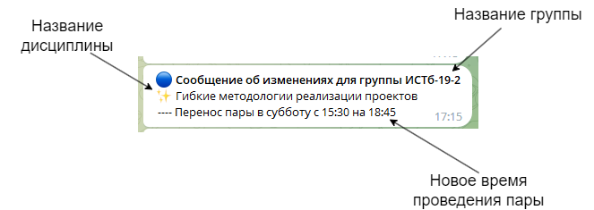

Рисунок 3.10 – Пример сообщения об изменениях для группы ИСТб-19-2

На рисунке 3.11 пример сообщения об двух изменениях у группы ГМ-20-1.

На рисунке видим, что состоялся перенос пары по дисциплине «Гидромеханика». Изменились время, день (с пятницы на субботу) и четность проведения пары (пара стала проводится один раз в неделю)

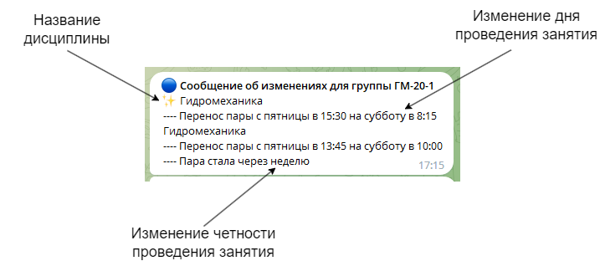

Рисунок 3.11 – Пример сообщения об изменениях для группы ГМ-20-1

На рисунке 3.12 пример сообщения об изменениях для преподавателя. Указывается название дисциплины и время переноса.

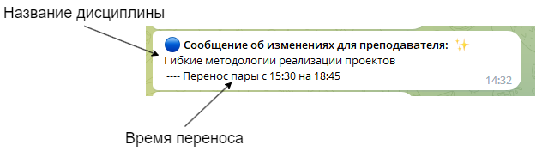

Рисунок 3.12 – Пример сообщения об изменениях для преподавателя

На рисунке 3.13 пример сообщения о переносе для группы. Указывается название группы, номер подгруппы, название дисциплины и причина переноса.

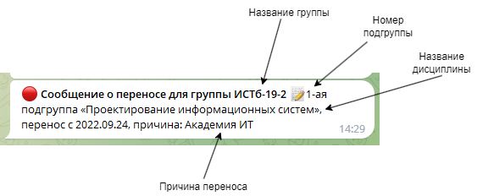

Рисунок 3.13 – Пример сообщения о переносе для группы ИСТб-19-2

На рисунке 3.14 пример сообщения о начале зачетной недели. Чтобы студент обратил внимание на сообщение, в начале указывается «Важная информация».

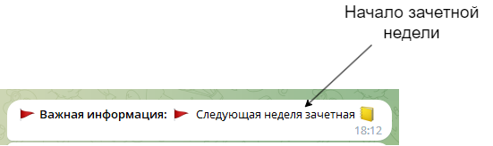

Рисунок 3.14 – Пример сообщения о начале зачетной недели

На рисунке 3.15 пример сообщения о начале экзаменационной недели. Чтобы студент обратил внимание на сообщение, в начале указывается «Важная информация».



Рисунок 3.15 – Пример сообщения о начале экзаменационной недели

На рисунке 3.16 пример сообщения о начале нового семестра. Чтобы студент обратил внимание на сообщение, в начале указывается «Важная информация».



Рисунок 3.16 – Пример сообщения о начале нового семестра

# 4 Тестирование системы

**Тестирование наличия изменения в регулярном расписании**

Как пользователь понимает, что произошло изменение?

В случае, когда система выявляет изменения в расписании студент получает уведомление через чат-бот "Умное расписание ИРНИТУ" (см. рисунок 4.1). Студент, ориентируясь на фразу «Перенос пары в субботу» понимает, что изменение произошло только во времени проведения занятия.



Рисунок 4.1 – Пример сообщения об изменении для группы ИСТб-19-2

В случае если сообщение имеет вид (см. рисунок 4.2), студент понимает, что произошло изменение в расписании, когда видит в сообщении, что пара, которая должна была проходить в пятницу, перенесена на субботу. Такое сообщение указывает на изменение дня и времени проведения занятия.

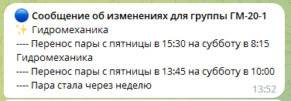

Рисунок 4.2 – Пример сообщения об изменении для группы ГМ-20-1

Наличие фразы «Пара стала через неделю» говорит о том, что поменялась четность проведения занятия (см. рисунок 4.2).

В случае, когда система выявляет изменения в расписании, преподаватель получает уведомление через чат-бот "Умное расписание ИРНИТУ" (см. рисунок 4.3). Преподаватель, ориентируясь на название дисциплины и фразу «Перенос пары» понимает, что изменение произошло только во времени проведения занятия.



Рисунок 4.3 – Пример сообщения об изменении для преподавателя

**Тестирование наличия разового переноса в расписании**

Как пользователь понимает, что произошел разовый перенос?

В случае, когда система выявляет перенос в расписании преподавателя, пользователь получает сообщение в чат-боте «Умное расписание ИРНИТУ» со следующим содержанием:



Рисунок 4.4 – Пример сообщения о разовом переносе для преподавателя

Преподаватель, ориентируясь на слово «перенос» понимает, что произошло разовое изменение в расписании. Пользователь заинтересован в том, какую дисциплину перенесли и по какой причине случился перенос занятия. Данную информацию можно увидеть в сообщении (см. рисунок 4.4).

В случае, когда система выявляет перенос в расписании студента, пользователь получает сообщение в чат-боте «Умное расписание ИРНИТУ» со следующим содержанием:

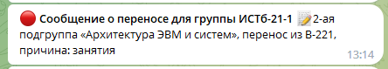

Рисунок 4.5 – Пример сообщения о разовом переносе для студента

Студент понимает, что произошло разовое изменение в расписании при упоминании слова «перенос». Для студента важны такие детали, как: номер подгруппы, название дисциплины и причина, связанная с переносом занятия (см. рисунок 4.5).

**Тестирование** **начала зачетной недели**

Как пользователь понимает, что начинается зачетная неделя?

Если студенту приходит уведомление в чат-бот «Умное расписание ИРНИТУ» следующего вида:



Рисунок 4.6 – Пример сообщения о начале зачетной недели

То студент понимает, что в течение следующей недели будут проводиться зачеты (см. рисунок 4.6).

**Тестирование начала экзаменационной недели**

Как пользователь понимает, что начинается экзаменационная неделя?

Если студенту приходит уведомление в чат-бот «Умное расписание ИРНИТУ» вида:



Рисунок 4.7 – Пример сообщения о начале экзаменационной недели

То студент понимает, что заканчивается зачетная неделя и со следующей недели начнутся экзамены (см. рисунок 4.7).

**Тестирование начала нового семестра**

Как пользователь понимает, что скоро начало семестра?

Если студенту приходит уведомление в чат-бот «Умное расписание ИРНИТУ» вида:



Рисунок 4.8 – Пример сообщения о начале нового семестра

То студент понимает, что скоро начнется новый семестр (см. рисунок 4.8).

# 5 Расчет экономической эффективности

Составлением расписания и внесением в него изменений занимается учебный отдел ИРНИТУ. Посмотреть расписание можно в отведенном для этого месте или на сайте ВУЗа. Ознакомится с переносом пары или изменении дня/времени/места проведения пары можно при непосредственном посещении ВУЗа, либо посетив сайт.

Однако скорость реагирования на любые изменения мала, так как требует постоянного контроля со стороны пользователей, что отнимает много времени и является затруднительным.

Для работников учебного отдела важно вовремя донести до студентов и сотрудников профессорско-преподавательского состава информацию об изменении в расписании занятий или переносе.

Внедрение системы оповещения об изменениях в расписании в систему электронно-аудиторных фондов учебного отдела ИРНИТУ позволит значительно улучшить образовательный процесс за счет экономии времени. Поскольку в таком случае студентам и преподавателям потребуется минимальное время, чтобы прочитать уведомление и не пропустить занятие.

Для разработки было задействовано два человека: руководитель проекта и разработчик (инженер-программист). Руководитель выполняет постановку задачи, курирует ход работ и дает необходимые консультации при разработке системы. Исполнитель несет ответственность за анализ существующей организации данных расписания, проектирование системы, реализацию системы, разработку алгоритма выявления изменений в расписании и тестирование системы. Содержание работ и сроки их выполнения приведены в таблице 5.1.

Таблица 5.1 – Комплекс работ по разработке проекта

|  |  |  |  |  |
| --- | --- | --- | --- | --- |
| **Содержание работ** | **Исполнители** | **Длительность, часы** | **Загрузка** | |
| **часы** | **%** |
| 1. Анализ предметной области | | | | |
| Краткая информация об объекте управления | Руководитель  Разработчик | 10 | 8  2 | 80  20 |
| Обзор существующих решений | Руководитель  Разработчик | 35 | 10  25 | 40  60 |
| Заключение по главе | Руководитель  Разработчик | 10 | 3  7 | 30  70 |
| Итого по этапу 1 | Руководитель  Разработчик | 55 | 21  34 | 38  62 |
| 2. Проектирование системы | | | | |
| Модель «As-is» | Руководитель  Разработчик | 20 | 5  15 | 25  75 |
| Модель «To-be» | Руководитель  Разработчик | 20 | 5  15 | 25  75 |

Продолжение таблицы 5.1

|  |  |  |  |  |
| --- | --- | --- | --- | --- |
| Описание требований к системе | Руководитель  Разработчик | 25 | 8  17 | 32  68 |
| Требования к входным данным | Руководитель  Разработчик | 20 | 10  10 | 50  50 |
| Требования к выходным данным | Руководитель  Разработчик | 20 | 10  10 | 50  50 |
| Математическое обеспечение | Руководитель  Разработчик | 25 | 10  15 | 40  60 |
| Проектирование макетов сообщений | Руководитель  Разработчик | 3 | 0  3 | 0  100 |
| Итого по этапу 2 | Руководитель  Разработчик | 133 | 48  85 | 36  64 |
| 3. Реализация системы | | | | |
| Требования к видам обеспечения | Руководитель  Разработчик | 2 | 1  1 | 50  50 |
| Общие технические требования к АС | Руководитель  Разработчик | 4 | 2  2 | 50  50 |
| Модель данных расписания на физическом уровне | Руководитель  Разработчик | 10 | 3  7 | 30  70 |
| Модель данных подписчиков на физическом уровне | Руководитель  Разработчик | 12 | 5  7 | 41  59 |
| Реализация модулей оповещения | Руководитель  Разработчик | 10 | 4  6 | 40  60 |
| Запросы к PostgreSQL | Руководитель  Разработчик | 15 | 7  8 | 46  54 |
| Реализация архитектуры системы | Руководитель  Разработчик | 10 | 1  9 | 10  90 |
| Интеграция системы с чат-ботом «Умное расписание ИРНИТУ» | Руководитель  Разработчик | 20 | 7  13 | 35  65 |
| Реализация макетов | Руководитель  Разработчик | 2 | 0  2 | 0  100 |
| Итого по этапу 3 | Руководитель  Разработчик | 85 | 30  55 | 35  65 |
| 4.Тестирование системы | Руководитель  Разработчик | 30 | 10  20 | 33  67 |
| Итого по этапам 1 – 4 | Руководитель  Разработчик | 303 | 109  194 | 35  65 |

Основываясь данных таблицы 5.1 разработан календарный график выполнения работы (см. таблицу 5.2), показывающий последовательность и взаимосвязь выполнения комплекса работ (учитываются рабочие дни без полной занятости, выходные дни включены в рабочее время, но не учитываются при подсчете часов).

Таблица 5.2 – Календарный график выполнения работ

|  |  |  |  |  |
| --- | --- | --- | --- | --- |
| **Содержание работ** | **Исполнители** | **Длительность, часы** | **График работ** | |
| **Начало** | **Конец** |
| 1 Краткая информация об объекте управления | Руководитель | 8 | 01.10.2022 | 10.10.2022 |
| Разработчик | 2 | 04.10.2022 | 10.10.2022 |
| 2 Обзор существующих решений | Руководитель | 10 | 01.10.2022 | 02.10.2022 |
| Разработчик | 25 | 01.10.2022 | 22.10.2022 |
| 3 Заключение по главе | Руководитель | 3 | 23.10.2022 | 25.10.2022 |
| Разработчик | 7 | 23.10.2022 | 31.10.2022 |
| 4 Модель «As-is» | Руководитель | 5 | 01.11.2022 | 05.11.2022 |
| Разработчик | 15 | 01.11.2022 | 15.11.2022 |
| 5 Модель «To-be» | Руководитель | 5 | 16.11.2022 | 21.11.2022 |
| Разработчик | 15 | 16.11.2022 | 30.11.2022 |
| 6 Описание требований к системе | Руководитель | 8 | 01.12.2022 | 03.12.2022 |
| Разработчик | 17 | 01.12.2022 | 10.12.2022 |
| 7 Требования к входным данным | Руководитель | 10 | 11.12.2022 | 18.12.2022 |
| Разработчик | 10 | 11.12.2022 | 18.12.2022 |
| 8 Требования к выходным данным | Руководитель | 10 | 19.12.2022 | 26.12.2022 |
| Разработчик | 10 | 19.12.2022 | 26.12.2022 |
| 9 Математическое обеспечение | Руководитель | 10 | 09.01.2023 | 01.02.2023 |
| Разработчик | 15 | 09.01.2023 | 09.02.2023 |
| 10 Проектирование макетов сообщений | Руководитель | 0 | - | - |
| Разработчик | 3 | 10.02.2023 | 11.02.2023 |
| 11 Требования к видам обеспечения | Руководитель | 1 | 12.02.2023 | 13.02.2023 |
| Разработчик | 1 | 12.02.2023 | 13.02.2023 |
| 12 Общие технические требования к АС | Руководитель | 2 | 15.02.2023 | 17.02.2023 |
| Разработчик | 2 | 15.02.2023 | 17.02.2023 |
| 13 Модель данных расписания на физическом уровне | Руководитель | 3 | 18.02.2023 | 20.02.2023 |
| Разработчик | 7 | 18.02.2023 | 23.02.2023 |
| 14 Модель данных подписчиков на физическом уровне | Руководитель | 5 | 24.02.2023 | 28.02.2023 |
| Разработчик | 7 | 24.02.2023 | 02.03.2023 |

Продолжение таблицы 5.2

|  |  |  |  |  |
| --- | --- | --- | --- | --- |
| **Содержание работ** | **Исполнители** | **Длительность, часы** | **График работ** | |
| **Начало** | **Конец** |
| 15 Реализация модулей оповещения | Руководитель | 4 | 03.03.2023 | 10.03.2023 |
| Разработчик | 6 | 03.03.2023 | 21.03.2023 |
| 16 Запросы к PostgreSQL | Руководитель | 7 | 22.03.2023 | 29.03.2023 |
| Разработчик | 8 | 22.03.2023 | 29.03.2023 |
| 17 Реализация архитектуры системы | Руководитель | 1 | 30.03.2023 | 31.03.2023 |
| Разработчик | 9 | 30.03.2023 | 07.04.2023 |
| 18 Интеграция системы с чат-ботом «Умное расписание ИРНИТУ» | Руководитель | 7 | 07.04.2023 | 22.04.2023 |
| Разработчик | 13 | 07.04.2023 | 02.05.2023 |
| 19 Реализация макетов | Руководитель | 0 | - | - |
| Разработчик | 2 | 03.04.2023 | 04.04.2023 |
| 20 Тестирование системы | Руководитель | 10 | 05.04.2023 | 22.05.2023 |
| Разработчик | 20 | 23.04.2023 | 02.06.2023 |

В соответствии с учебным пособием [21] суммарные затраты на проектирование системы, ее разработку и отладку на компьютере определяются по формуле:

|  |  |
| --- | --- |
| $$К_{п}=(\left(1+W_{d}\right)\left(1+W_{c}\right)+W_{H})\sum_{i=l}^{m}{З_{oi}+Cм+Mв,}$$ | (5.1) |

где m – количество работников, участвующих в разработке проекта;

Зoi – затраты на основную заработную плату работника i-й категории, руб.;

Wd – коэффициент, учитывающий дополнительную заработную плату в долях к основной заработной плате (Wd = 1,4 и состоит из коэффициента отпускных, равного 0,1, и районного коэффициента – 1,3 для Иркутска);

Wс – коэффициент, учитывающий отчисления на социальные нужды, в долях к сумме основной и дополнительной заработной платы разработчиков: страховые взносы в Пенсионный фонд – 0,22, страховые взносы в ФСС – 0,029, страховые взносы в ФФОМС – 0,051, страховые взносы на производственный травматизм – 0,002; итого Wc = 0,302 (в соответствии с Федеральным законом 379-ФЗ от 07.10.2022г,);

Wн – коэффициент, учитывающий накладные расходы организации, в долях к основной заработной плате разработчиков (принимается по фактическим данным, WH = 0,6);

См – затраты на материалы.

Мв – затраты на использование машинного времени.

Затраты на основную заработную плату работника i-й категории:

|  |  |
| --- | --- |
| $$З_{oi}=З_{чi}×t_{i},$$ | (5.2) |

где Зчi – среднедневная заработная плата работника i-й категории, руб./ч.;

ti – количество часов, отработанных работником i-й категории.

Время, затрачиваемое на разработку системы для каждого исполнителя, берется исходя из его загрузки согласно календарному графику работ.

Расчет основной заработной платы разработчиков проекта приведен в таблице 5.3.

Таблица 5.3 – Основная заработная плата разработчиков

|  |  |  |  |  |
| --- | --- | --- | --- | --- |
| **Должность** | **Должностной оклад, руб.** | **Средняя часовая ставка, руб.** | **Затраты времени на разработку, человеко-часов** | **ОЗП, руб.** |
| Руководитель  Программист | 70000  35000 | 416  208 | 109  194 | 45344  40352 |
| ИТОГО | | | | 85696 |

В связи с тем, что проектируемая методика должна быть запрограммирована и отлажена с помощью компьютеров, к суммарным затратам на разработку добавляются затраты на использование машинного времени, исчисляемые как:

|  |  |
| --- | --- |
| $$М_{В}= t_{МВ}S_{МЧ}K_{М},$$ | (5.3) |

где tмв – машинное время компьютера, необходимое для разработки программного продукта; tмв = 120 час.;

Sмч – стоимость 1 часа машинного времени: Sмч=1,78 руб./час.; (складывается из стоимости электроэнергии, затраченной компьютером за час, и из стоимости интернета за час при оплате на месяц в размере 1000 рублей);

Км – коэффициент мультипрограммности (показывает долю машинного времени, отводимого непосредственно на работу над проектом); Км=1.

Таким образом, капитальные вложения на проектирование равны:

$$Кп = \left(45344+40352\right)×\left(\left(1+1,4\right)×\left(1+0,302\right)+0,6\right)+120×1,78 × 1+10000=329414$$

Смета затрат на разработку представлена в таблице 5.4.

Таблица 5.4 – Затраты на разработку

|  |  |
| --- | --- |
| **Статьи затрат** | **Сумма, руб** |
| Основная заработная плата | 85696 |

Продолжение таблицы 5.4

|  |  |
| --- | --- |
| **Статьи затрат** | **Сумма, руб** |
| Дополнительная зарплата | 31699 |
| Отчисления на социальные нужды | 23774 |
| Затраты на машинное время | 213 |
| Накладные расходы организации | 47548 |
| ИТОГО | 188900 |

Капитальные вложения на реализацию проекта:

|  |  |
| --- | --- |
| $$К_{р}=К_{о}+К_{дд}+К_{пп}+К_{св}+К_{иб}+К_{пк},$$ | (5.4) |

где Ко – затраты на основное и вспомогательное оборудование, руб.;

Кзд – затраты на строительство, реконструкцию здания и помещений, руб.;

Кпп – затраты на приобретение типовых разработок, пакетов, руб.;

Ксв – затраты на прокладку линий связи, руб.;

Киб – затраты на создание информационной базы, руб.;

Кпк – затраты на подготовку и переподготовку кадров, руб.

В связи с тем, что для внедрения системы, рассматриваемой в данном проекте, отсутствовали затраты, связанные с прокладкой линии связи, затраты на основное и вспомогательное оборудование, затраты на реконструкцию и строительство зданий, данные затраты на реализацию системой не учитываются. Также не учитываются затраты на подготовку и переподготовку кадров и затраты на приобретение типовых разработок.

Таким образом, при внедрении системы, рассматриваемой в данном проекте, затраты на его реализацию определяются затратами на оборудование и материалы. В оборудование и материалы входит компьютер на базе процессора AMD Ryzen 5 3400X. Стоимость компьютера 55000 руб.

Тогда затраты на основное и вспомогательное оборудование составят:

|  |  |
| --- | --- |
| $$К_{о}= \sum_{j=l}^{n}{C_{bj}Q_{j}Y_{j}},$$ | (5.5) |

где Cbj – балансовая стоимость j-го вида оборудования, руб. (при n=1 Cb1=55000 руб.);

Qj – количество единиц j-гo оборудования, руб. (1 шт.);

Yj – коэффициент загрузки j-го вида оборудования при обработке информации по решению задач предметной области:

|  |  |
| --- | --- |
| $$Y_{j}=\frac{T_{j}}{Ф_{эфj}} ,$$ | (5.6) |

где Фэфj – эффективный годовой фонд времени работы технического средства jго вида, час./год.

Время работы технического средства j-го вида по решению s задач, час./год:

|  |  |
| --- | --- |
| $$T_{j}= \sum_{k=1}^{s}{t_{kj}×U_{k}} ,$$ | (5.7) |

где tкj – трудоемкость однократной обработки информации по к-й задаче на j-м виде технических средств, часов машинного времени (tкj=6);

Uк – частота (периодичность) решения к-й задачи, дней /год (Uк =247). Затраты на реализацию:

$$Кр =\frac{5500016247}{2478} = 41250 руб.$$

Таким образом, суммарные затраты на разработку системы:

$$К=Кд+Кр=188900+41250=230150 руб.$$

# 6 Безопасность жизнедеятельности

В повседневной жизни человеку приходится сталкиваться с различными рисками и опасностями, включая те, которые могут возникнуть в процессе его трудовой деятельности. Опасные ситуации всегда представляют угрозу для здоровья, а в некоторых случаях могут привести и к смерти человека.

С целью обеспечения безопасности своей жизни, человек в любой своей деятельности должен соблюдать определенные правила по технике безопасности.

Цель работы над разделом: изучение и анализ рабочей зоны аудитории В107, вывод рекомендаций по устранению опасных факторов, анализ электробезопасности и пожарной безопасности.

Задачи:

* дать краткую характеристику рассматриваемому объекту;
* оценить степень воздействия вредных и опасных факторов на человека;
* выдать рекомендации для приведения в норму освещенности производственной среды;
* провести анализ электробезопасности;
* провести анализ пожаробезопасности.

## 6.1 Краткая характеристика объекта

В ИРНИТУ имеется аудитория В107, которая является преподавательской в настоящее время. Строение университета предусматривает наличие запасных выходов, наличие противопожарных датчиков в коридорах, равномерное освещение и вентиляцию. Университет находится в безопасном месте относительно возможных наводнений, так как расположен на достаточном расстоянии от воды и находится на возвышенности над ее уровнем.

Рассматриваемая аудитория находится на первом этаже корпуса «В». Она имеет как искусственное, так и естественное освещение, которое регулируется с помощью жалюзи и выключателей. Дополнительно в аудитории установлены кондиционеры, батареи, телефонная и компьютерная сеть.

На рисунке 6.1 представлен план аудитории В107.

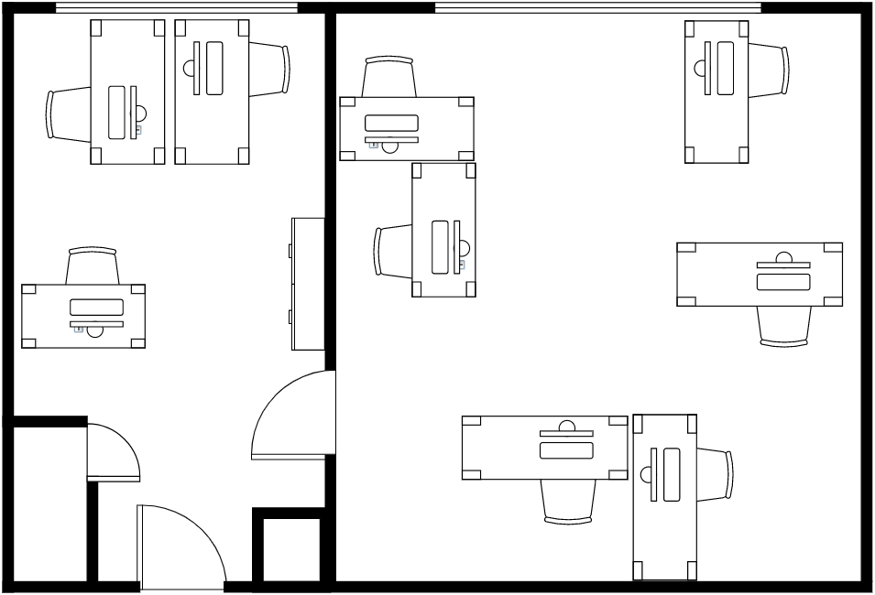

Рисунок 6.1 – План аудитории В107

Преподавательская разделена на два помещения, соединенные дверным проемом. Первое помещение оборудовано тремя рабочими местами, а также имеет подсобное помещение и дверь, ведущую в коридор. Второе помещение предназначено для работы шести сотрудников и содержит два книжных шкафа.

Рассмотрим данную площадь более подробно. Каждое рабочее место оборудовано персональным компьютером. В помещении имеется система вентиляции и две отопительные батареи. Размеры рассматриваемой аудитории составляют 6,5 метра в длину, 5,5 метров в ширину и 3,5 метра в высоту, общая площадь составляет 36 квадратных метров. Окно в аудитории имеет размеры 2 метра в длину и 3 метра в высоту, общая площадь окна составляет 6 квадратных метров. Согласно стандартам СП 2.2.3670-20 [22] минимальная площадь рабочего места для одного сотрудника должна быть не менее 4,5 квадратных метров. Если применить данный норматив к фактической площади рабочего места для каждого сотрудника, то площадь рабочего места для каждого сотрудника составляет 6 квадратных метров, что соответствует требованиям СП 2.2.3670-20 [22].

## 6.2 Характеристика вредных и опасных факторов

В рабочей области человек подвергается воздействию различных опасных и вредных факторов, которые могут негативно сказываться на его здоровье. Вредные факторы – это факторы, которые при воздействии на человека приводят к снижению работоспособности, а опасные – это факторы, которые воздействуя на человека в определенных условия способны привести к резкому ухудшению здоровья. Вредные и опасные факторы делятся на 4 вида:

* **физические факторы** – представляют собой воздействие электрического тока, механическое движение машин, шум, вибрации и т.д.
* **химические факторы** – воздействие различных кислот, щелочей и так далее.
* **биологические факторы** – патогенные микро- и макроорганизмы и продукты их жизнедеятельности.
* **психофизиологические факторы** по характеру действия подразделяются на физические и нервно-психические перегрузки.

Перечень вредных и опасных факторов, с которыми сталкивается работник представлен в таблице 6.1, в соответствии с руководящими документами Р 2.2.2006-05 [23] и ГОСТ 12.0.003-2015 [24].

Таблица 6.1 – Характеристика вредных и опасных факторов

|  |  |  |  |
| --- | --- | --- | --- |
| **Опасные и вредные факторы** | **Источники опасных и вредных факторов** | **Нормируемые параметры** | **Основные средства защиты** |
| **Вредные факторы** | | | |
| Повышенная или пониженная освещенность | Неисправные осветительные приборы, загрязненность окон | ен =1,275 %  Ен =300 лк СанПиН 1.2.3685-21 [25]  СанПиН 52.13330.2016 [26] | Заменить осветительные приборы и очистить окна от загрязнений |
| Повышенный уровень интенсивности звука | Кулер, оргтехника, электромагнитный шум. Внешний шум L>80-120 дБ | L = 50 дБ СанПиН 1.2.3685-21 [25] | Монтаж звукоизоляции, замена оборудования на менее шумное |
| Повышенный показатель напряженности трудового процесса | Плотность сигналов (световых, звуковых) и сообщений в среднем за 1 час работы | допустимо 76 – 175  Р 2.2.2006 – 05 [23] | Использовать средства индивидуальной защиты: специальные очки для работы за компьютером |

Продолжение таблицы 6.1

|  |  |  |  |
| --- | --- | --- | --- |
| **Опасные и вредные факторы** | **Источники опасных и вредных факторов** | **Нормируемые параметры** | **Основные средства защиты** |
| **Вредные факторы** | | | |
| Отклонение  параметра  микроклимата  от нормируемых  значений | Отсутствие вентиляции, систем кондиционирования, наличие щелей в окнах, неисправность отопления | Категории работ 1b Холодный период: 𝑡=21−23℃ 𝜑=60−40%  𝜗=0,1 м/с  𝑡 поверхностей = 20-24℃.  Тёплый период: 𝑡=22−24℃ 𝜑=60−40%  𝜗=0,1 м/с 𝑡 поверхностей = 21-25℃.  СанПиН 1.2.3685-21 [25] | Установка дополнительных обогревателей и кондиционеров, вентиляторов |
|  | Стереотипные рабочие движения (количество за смену) при локальной нагрузке (с участием мышц кистей и пальцев рук) | Оптимально до 20000 однотипных движений за смену  Р 2.2.2006 – 05 [23] | Смена позы, регламентиро-ванный перерыв |
|  | Рабочая поза | Свободная, удобная поза, возможность смены рабочего положения тела (сидя, стоя). Нахождение в позе стоя до 40 % времени смены  Р 2.2.2006 – 05 [23] | Смена позы и регламентиро-ванный перерыв |

Продолжение таблицы 6.1

|  |  |  |  |
| --- | --- | --- | --- |
| **Опасные и вредные факторы** | **Источники опасных и вредных факторов** | **Нормируемые параметры** | **Основные средства защиты** |
| **Вредные факторы** | | | |
|  | Сенсорные нагрузки: плотность сигналов (световых, звуковых) и сообщений в сред-нем за 1 час работы | Допустимо 76 – 175 оптимально до 75  Р 2.2.2006 – 05 [23] | Использовать средства инди-видуальной за-щиты: специ-альные очки для работы за компьютером |
| Повышенный Показатель напряженности трудового процесса | Эмоциональные нагрузки: Степень ответственности за результат собственной деятельности. Значимость ошибки | Несет ответственность за выполнение отдельных элементов заданий. Влечет за собой дополнительные усилия в работе со стороны работника  Р 2.2.2006 – 05 [23] | Регламентиро-ванный перерыв |
| Режим работы: Фактическая продолжительность рабочего дня | Оптимально 6-7 часов  Р 2.2.2006 – 05 [23] |  |
| Режим работы: Наличие регламентированных перерывов и их продолжительность | Перерывы регла-ментированы, достаточной про-должительности: 7% и более рабочего времени Р 2.2.2006 – 05 [23] |  |
| Повышенная  или пониженная интенсивность электромагнитного излучения | Компьютер, оргтехника | В диапазоне 5Гц – 2кГц: E=25, В/м; В=250нТл, Н= 2,5 В/м  СанПиН 1.2.3685-21 [25] | Регламентиро-ванный перерыв, изоляционные экраны |

Продолжение таблицы 6.1

|  |  |  |  |  |  |  |
| --- | --- | --- | --- | --- | --- | --- |
| **Опасные и вредные факторы** | | **Источники опасных и вредных факторов** | | **Нормируемые параметры** | | **Основные средства защиты** |
| **Опасные факторы** | | | | | | |
| Опасность поражения электрическим током | Оголенные провода, неисправности электропроводки и оборудования | | U=220B  I=0,6-1,5мА (ток самоосвобождение)  ГОСТ 12.1.019-2017 [27] | | Наличие изоляций токопроводящих поверхностей. Наличие защитного заземления или зануления | |
| Опасность возникновения пожаров | Горючие материалы, короткое замыкание, Несоблюдение техники безопасности | | Категория по пожарной опасности: В1-В4 Классов горючих веществ и материалов: Класс А Класс Е  123-ФЗ [28] | | Использование предупреди-тельной сигнализации, автоматическое пожаротушение, условия эвакуации людей | |

Следуя рекомендациям, основанным на анализе таблицы 6.1, можно существенно повысить комфорт и безопасность рабочего процесса работника.

## 6.3 Нормирование освещенности производственной среды при разработке программного продукта

Для расчета освещенности в аудитории В107 используется метод светового потока. Расчет происходит по следующему алгоритму:

1. Тип помещения – Аудитория
2. Площадь помещения – 36 квадратных метров.
3. Длина (A) – 6,5 метров, ширина (B) – 5,5 метров, высота – 3,5 метра.
4. Нормируемое значение освещенности Е(лк) = 400 по СанПиН 2.2.1/2.1.1.1278-03 [29]
5. Расчет высоты подвеса светильника вычисляется по формуле:
$$H_{р}=H-\left(h_{c}-h_{p}\right) м$$

$$H_{р}=3,5-\left(0-0,8\right)=2,7 м$$

6. В зависимости от значения λ, определяется расстояние между рядами светильников L. Для общественных зданий, принимается усредненное значение λ равное 1,5.
$$λ=\frac{L}{H_{p}}, L=λ∙H_{p}$$

$$L=1,5∙2,7=4,05 м$$

7. Расстояние от крайних светильников или рядов светильников до стены обозначается как *l* и измеряется в метрах. Для определения значения *l* учитывается наличие рабочих мест рядом со стеной, и принимается значение от 0,3 до 0,5 L.
$$l=0,3∙4,05=1,2$$

8. Число рядов светильников определяется в выражении:
$$R=\frac{B-2∙l}{L}+1$$

$$R=\frac{5,5-2∙1,2}{4,05}+1=1,76$$

9. А число светильников в ряду из соотношения:
$$N_{R}=\frac{A-2∙l}{L}+1$$

$$N_{R}=\frac{6,5-2∙1,2}{4,05}+1=2$$

10. Полученные результаты округляются до ближайшего целого числа, после чего пересчитываются реальные расстояния:
    1. Между рядами светильников:
 $$L_{B}=\frac{B-2∙l}{R-l}$$

 $$L_{B}=\frac{5,5-2∙1,2}{2-1}=3,1 м$$

  2. Между центрами светильников в ряду:
$$L_{A}=\frac{B-2∙l}{N_{R}-l}$$

$$L_{A}=\frac{6,5-2∙1,2}{2-1}=4,1 м$$

11. Определение индекса помещения:
$$i=\frac{A∙B}{H_{р}∙(A+B)}$$

$$i=\frac{6,5∙5,5}{2,7∙(6,5+5,5)}=1,1$$

12. Принимаем приблизительные значения коэффициентов отражения от стен и потолка по Кноррингу Г.М. Справочная книга для проектирования электрического освещения [30]. ρст = 70%, ρпот = 50%, ρпола = 30%
13. Коэффициент использования светового потока $η$ равен 49%.
14. Определение требуемого светового потока лампы:
$$F_{л}=\frac{E∙S∙Z∙K}{N∙η}$$

$$F_{л}=\frac{400∙6,5∙5,5∙1,1∙1,5}{4∙0,49}=12038 лм$$

15. Выбираем на один светильник – 6 светодиодных ламп мощностью 25 Вт со световым потоком 2100 лм.
16. Тип светильника пристраиваемый, в него вставляем 6 ламп.
$$Ф_{ном}=6∙2100=12600 лм$$

17. Фном отличается от Ф на 4 %, что находится в допустимых пределах  
    (–10%; +20%).

Расчетный и световой поток отличаются на 4%, из этого можно сделать вывод, что искусственное освещение находится на достаточном уровне и количество ламп изменять не стоит.

## 6.4 Электробезопасность

Под термином «Электробезопасность» понимают совокупность защитных мероприятий и технических средств, применяемых для уменьшения или исключения вероятности и последствий поражения человека электрическим током. В настоящее время существует ряд нормативно-правовых документов, регламентирующих электробезопасность помещений.

В аудитории В107 установлена электрическая сеть с напряжением 220В, где все токоведущие элементы изолированы и защищены от прямого воздействия.

Таким образом, данной аудитории соответствует 1 класс опасности.

При повреждении сети следует придерживаться следующего порядка действий:

1. Обесточить сеть.
2. Вызвать специалиста для решения возникшей проблемы.

Основные причины поражения электрическим током:

1. Отсутствие профилактики или ремонта оборудования;
2. Поврежденная проводка;
3. Несоблюдение требований к обеспечению электробезопасности;
4. Отсутствие заземления.

При выходе из строя какого-ибо технического устройства необходимо отключить его от сети прежде, чем приступать к устранению неисправности.

В соответствии с ГОСТ 12.1.019-2017 [27] в ИРНИТУ осуществлено стандартное заземление, схема которого представлена на рисунке 6.2.

Защитное заземление представляет собой преднамеренное электрическое соединение с землёй или её эквивалентом нетоковедущих частей, которые могут оказаться под напряжением с целью устранения опасности поражения человека электрическим током.

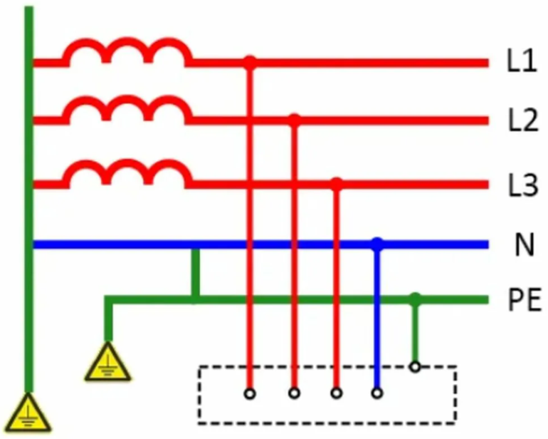

Рисунок 6.2 – Схема заземления

Рассматриваемое помещение соответствует требованиям электробезопасности и является безопасным для сотрудников.

## 6.5 Пожарная безопасность

Одной из самых часто встречающихся чрезвычайных ситуаций, возникающих на предприятиях, является пожар. Нормативно-правовым документов, регламентирующим пожарную безопасность является Закон РФ от 22 июля 2008 г. N 123-ФЗ.

Так как университет является общественным учебным заведением, а не предприятием, то и пожарная безопасность будет рассматриваться с этой точки зрения.

Самыми распространёнными причинами возникновения пожаров в общественных зданиях являются:

1. Неосторожность в обращении с огнём;
2. Халатность в использовании электрических нагревательных приборов;
3. Повреждение электропроводки;
4. Повреждение электрооборудования.

Рассматриваемая аудитория оборудована датчиками, чувствительными к дыму, которые также находятся и в коридорах университета. Кроме того, на этажах присутствуют пожарные шкафы, содержащие огнетушитель и пожарный кран. Пожарный шкаф изображён на рисунке 6.3.

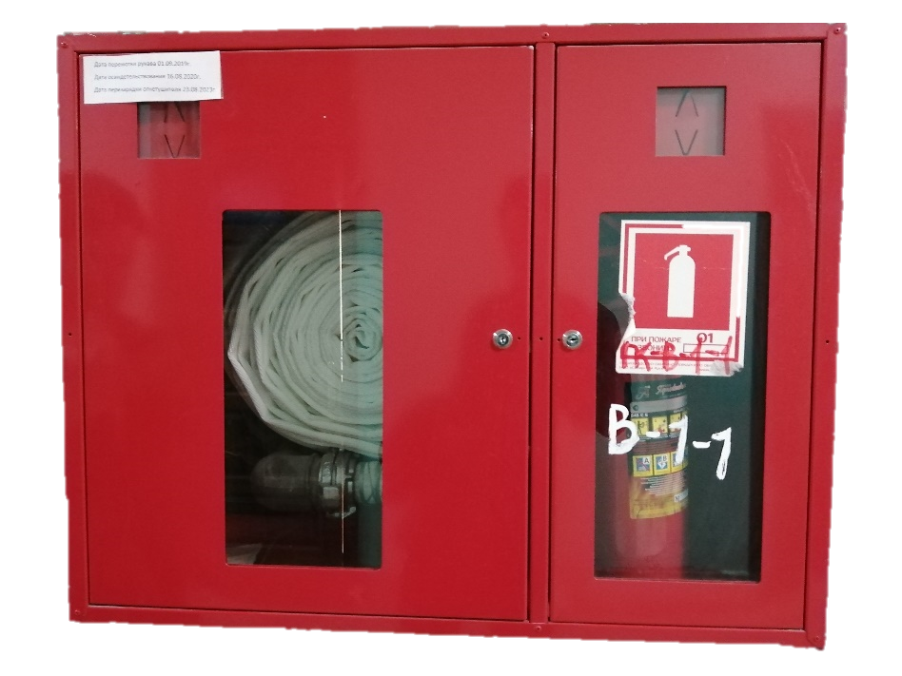

Рисунок 6.3 – Пожарный шкаф

На каждом этаже здания размещён углекислотный огнетушитель ОУ-2, изображённый на рисунке 6.4.

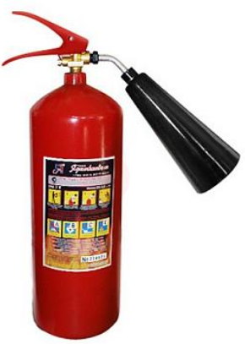

Рисунок 6.4 – Огнетушитель ОУ-2

Огнетушитель углекислотный предназначен для защиты промышленных и гражданских объектов, загораний на электрифицированном железнодорожном и городском транспорте, электроустановок, находящихся под напряжением до 10 кВ.

Огнетушители не предназначены для тушения возгораний веществ, горение которых может происходить без доступа воздуха (алюминий, магний и их сплавы, натрий, калий).

Кроме датчиков и пожарных шкафов на каждом этаже в коридорах находится кнопка пожарной тревоги.

На рисунке 6.5 представлен план эвакуации, который регламентирует последовательность действий при возникновении пожара или аварии.

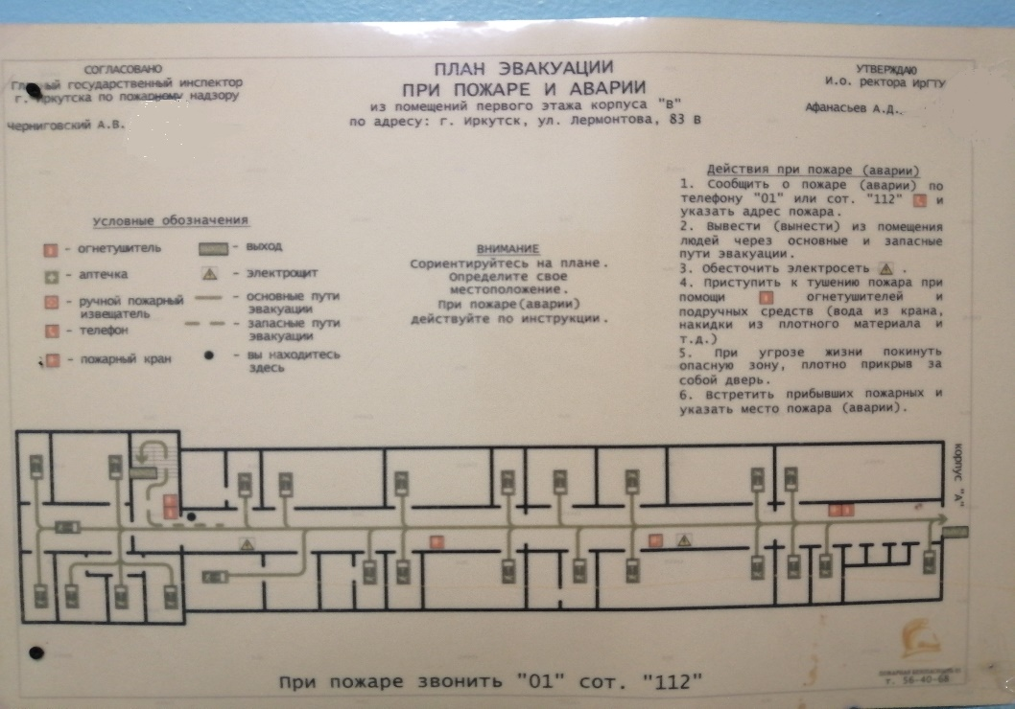

Рисунок 6.5 – План эвакуации

Оценив вышеперечисленные факторы, можно сделать вывод, что рассматриваемое рабочее пространство соответствует необходимым требованиям пожарной безопасности.

Заключение по разделу. В данном разделе была проанализирована рабочая зона – аудитория В107 в ИРНИТУ, выведены рекомендации по устранению вредных и опасных факторов, изучены электробезопасность и пожаробезопасность помещения. Также были предложены рекомендации по замене осветительных приборов для люминесцентного освещения. После проведенного анализа можно сделать вывод о высоком уровне безопасности рабочей зоны и ее соответствия всем необходимым требованиям, установленным органами государственной власти.

# Заключение

При выполнении данной выпускной квалификационной работы была рассмотрена актуальность и новизна темы, выделены объект и предмет исследования, определены цели и задачи работы. Был проведен анализ действующей системы оповещения в ИРНИТУ и рассмотрены существующие решения.

В результате проведенного анализа было принято решение автоматизировать существующую систему, сформулированы требования к функциональным возможностям планируемой системы.

Были спроектированы модели «As-is» и «To-be», разработан алгоритм выявления изменений в расписании, проведено проектирование системы.

При реализации системы были использованы современные программно-инструментальные средства и технологии. Особое внимание было уделено гарантии доставки оповещений пользователям.

В результате данной работы, была разработана и протестирована версия модуля системы оповещения в ИРНИТУ.

В рамках поставленной задачи, была реализована система, которая позволяет:

* выявлять изменения в регулярном расписании ИРНИТУ;
* выявлять переносы в расписании ИРНИТУ;
* автоматически рассылать сообщения через телеграмм-бот:

1. уведомлять студентов об изменении в расписании;
2. уведомлять ППС об изменении в расписании;
3. уведомлять студентов о переносе пары в расписании;
4. уведомлять ППС о переносе пары в расписании;
5. уведомлять студентов о начале зачетной недели;
6. уведомлять студентов о начале экзаменационной недели;
7. уведомлять студентов о начале нового семестра.

В дальнейшем планируется интегрировать разрабатываемую систему оповещений в систему электронно-аудиторных фондов учебного отдела ИРНИТУ [31].

Исходный код системы опубликован в публичном репозитории на сервисе GitHub [32].

# Список использованных источников

1. Иркутский национальный исследовательский технический университет // istu.edu URL: https://www.istu.edu/ (дата обращения: 10.10.2022).
2. ИРНИТУ-Расписание занятий // istu.edu URL: https://www.istu.edu/schedule/ (дата обращения: 20.09.2022).
3. «Умное расписание», разработанное студентами, внедрят в ИРНИТУ // estu.edu URL: https://www.istu.edu/news/59205/ (дата обращения: 28.09.2022).
4. Учебный отдел ИРНИТУ // istu.edu URL: https://www.istu.edu/deyatelnost/obrazovatelnaya_deyatelnost/umu/struktura/uch_otdel/default (дата обращения: 26.04.2023)
5. Положение об учебном отделе // istu.edu URL: https://www.istu.edu/upload/uf/c83/pol_211.pdf (дата обращения: 20.05.2023).
6. Доска объявлений // hse URL: https://www.hse.ru/ba/economics/blackboard/ (дата обращения: 02.05.2023).
7. Электронное расписание для медицинских вузов // ruresh URL: https://ruresh.ru/catalog/1CASR/MedElektronnoeRaspisanie/ (дата обращения: 12.05.2023).
8. В ТГУ обновили приложение с расписанием занятий TSU.InTime // news.tsu URL: https://news.tsu.ru/news/v-tgu-obnovili-prilozhenie-s-raspisaniem-zanyatiy-/ (дата обращения: 12.05.2023).
9. Нотация IDEF0 // businessstudio URL: https://www.businessstudio.ru/wiki/docs/current/doku.php/ru/csdesign/bpmodeling/idef0 (дата обращения: 02.05.2023).
10. Проектирование АСОИУ: методические указания по выполнению лабораторных и самостоятельных работ: 09.03.01 "Информатика и вычислительная техника" для бакалавров по специальности «Автоматизированные системы обработки информации и управления" / Иркут. нац. исслед. техн. ун-т; сост. Р. Д. Гутгарц. - Электрон. дан. - Иркутск: ИРНИТУ, 2018. - 84 с. http://elib.istu.edu/viewer/view.php?file=/files3/er-17729.pdf (дата обращения: 05.12.2022).
11. Фактормножество. Что это такое? // dic.academic URL: https://dic.academic.ru/dic.nsf/ruwiki/1160795
12. Материалы электронного курса по дисциплине https://el.istu.edu/course/view.php?id=2607 (дата обращения: 25.12.2022).
13. Python: что это за язык программирования и где применяется? // skillfactory URL: https://blog.skillfactory.ru/glossary/python/ (дата обращения: 26.04.2023)
14. SQL простыми словами // vs.ru URL: https://vc.ru/s/productstar/459185-sql-prostymi-slovami (дата обращения: 26.04.2023).
15. MongoDB: преимущества базы данных NOSQL // 8host URL: https://www.8host.com/blog/mongodb-preimushhestva-bazy-dannyx-nosql/ (дата обращения: 26.04.2023)
16. PostgreSQL — объектно-реляционная система управления базами данных // web-creator URL: https://web-creator.ru/articles/postgresql (дата обращения: 01.05.2023).
17. ЧТО ТАКОЕ LINUX // handyhost URL: https://handyhost.ru/help/term/chto-takoe-linux.html (дата обращения: 01.05.2023).
18. Visual Studio Code // blog.skillfactory URL: https://blog.skillfactory.ru/glossary/visual-studio-code/ (дата обращения: 01.05.2023).
19. DB DESIGNER // URL: https://www.dbdesigner.net/ (дата обращения: 18.09.2022).
20. Гутгарц, Римма Давыдовна. Проектирование автоматизированных систем обработки информации и управления: учебное пособие для академического бакалавриата по инженерно-техническим и экономическим направлениям / Р. Д. Гутгарц. - Санкт-Петербург: Юрайт, 2019. - 303 с. (дата обращения: 10.10.2022).
21. Программная инженерия // asu.tusu URL: https://asu.tusur.ru/learning/090303/d36/090303-d36-labs2.pdf (дата обращения: 14.05.2023).
22. СанПиН 2.2.3670-20. Санитарно-эпидемиологические требования к условиям труда: [Электронный ресурс] // Электронный фонд нормативно-технической и нормативно-правовой информации Консорциума «Кодекс». URL: https://docs.cntd.ru/document/573230583. (Дата обращения: 05.06.2023).
23. Р 2.2.2006-05. Руководство, по гигиенической оценке, факторов рабочей среды и трудового процесса. Критерии и классификация условий труда: [Электронный ресурс] // Электронный фонд нормативно-технической и нормативно-правовой информации Консорциума «Кодекс». URL: https://docs.cntd.ru/document/1200040973. (Дата обращения: 05.06.2023).
24. ГОСТ 12.0.003-2015. Система стандартов безопасности труда (ССБТ). Опасные и вредные производственные факторы. Классификация: [Электронный ресурс] // Электронный фонд нормативно-технической и нормативно-правовой информации Консорциума «Кодекс». URL: https://docs.cntd.ru/document/456054197. (Дата обращения: 05.06.2023).
25. СанПиН 1.2.3685-21. Гигиенические нормативы и требования к обеспечению безопасности и (или) безвредности для человека факторов среды обитания: [Электронный ресурс] // Электронный фонд нормативно-технической и нормативно-правовой информации Консорциума «Кодекс». URL: https://docs.cntd.ru/document/573500115. (Дата обращения: 05.06.2023).
26. СанПиН 52.13330.2016. Естественное и искусственное освещение: [Электронный ресурс] // Электронный фонд нормативно-технической и нормативно-правовой информации Консорциума «Кодекс». URL: https://docs.cntd.ru/document/456054197. (Дата обращения: 05.06.2023).\
27. ГОСТ 12.1.019-2017. Система стандартов безопасности труда. Электробезопасность. Общие требования и номенклатура видов защиты: [Электронный ресурс] // Электронный фонд нормативно-технической и нормативно-правовой информации Консорциума «Кодекс». URL: https://docs.cntd.ru/document/1200161238. (Дата обращения: 05.06.2023).
28. Федеральный закон "Технический регламент о требованиях пожарной безопасности" от 22.07.2008 N 123-ФЗ: [Электронный ресурс] // Электронный фонд нормативно-технической и нормативно-правовой информации Консорциума «Кодекс». URL: https://docs.cntd.ru/document/902111644. (Дата обращения: 05.06.2023).
29. СанПиН 2.2.1/2.1.1.1278-03. Естественное и искусственное освещение: [Электронный ресурс] // Электронный фонд нормативно-технической и нормативно-правовой информации Консорциума «Кодекс». URL: https://docs.cntd.ru/document/901859404. (Дата обращения: 05.06.2023).
30. Кнорринг Г.М. Справочная книга для проектирования электрического освещения / Кнорринг Г.М., 1976. – 384 c.
31. Оформление курсовых проектов (работ) и выпускных квалификационных работ // estu.edu URL: https://www.istu.edu/local/modules/doc/download/41649 (дата обращения: 15.12.2022).
32. Репозиторий VKR // github URL: https://github.com/Jornellee/VKR (дата обращения: 31.05.2023).